合肥东陆混凝土有限公司
混凝土生产项目
竣工环境保护验收监测报告

建设单位： 合肥东陆混凝土有限公司
编制单位： 合肥东陆混凝土有限公司

二0一九年五月

建设单位：合肥东陆混凝土有限公司

法人代表：曹维华

编制单位：合肥东陆混凝土有限公司

建设单位/编制单位
电话：153-9513-3737
传真：/
邮编：230000
地址：安徽长丰双凤经济开发区阜阳北路以东、金兰路以南

目 录
一、验收项目概况 1
二、验收依据 2
2.1 建设项目环境保护相关法律、法规和规章制度 2
2.2 建设项目竣工环境保护验收技术规范 2
2.3 建设项目环境影响报告书（表）及审批部门审批决定 2
2.4 其他相关文件 2
三、工程建设情况 4
3.1 地理位置及平面布置 4
3.2 建设内容 9
3.3 主要原辅材料消耗 11
3.4 设备清单 11
3.5 水源及水平衡 12
3.6 工艺及简述 13
3.7 项目变动情况 14
四、环境保护设施 16
4.1 污染物治理设施 16
4.2 环保设施投资及“三同时”落实情况 24
4.3 《合肥市预拌商品混凝土商硂站环境整治工作方案》落实情况 25
五、建设项目环评报告表的主要结论及审批部门审批决定 29
5.1合肥东陆混凝土有限公司混凝土生产项目环境影响报告表的主要结论与建议 29
5.2合肥东陆混凝土有限公司混凝土生产项目环境影响报告表审批部门审批决定 29
六、验收执行标准 31
6.1 废水验收监测评价标准 31
6.2 废气验收监测评价标准 31
6.3 噪声验收监测评价标准 32
6.4 固废验收评价标准 32
七、验收监测内容 33
7.1 环境保护设施调试运行效果 33
八、质量保证和质量控制 37
8.1 监测分析方法 37
8.2 监测资质 38
8.3 水质监测分析过程中的质量保证和质量控制 38
8.4 气体监测分析过程中的质量保证和质量控制 38
8.5 噪声监测分析过程中的质量保证和质量控制 38
九、验收监测结果 40
9.1 验收监测期间供应工况 40
9.2 环保设施调试效率监测结果 40
十、环境管理检查 44
10.1 环保审批手续及“三同时”执行情况 44
10.2 环保管理机构的设置及人员配备 44
10.3 环保设施投资 44
10.4 环评及批复要求的落实情况 44
十一、验收监测结论及建议 46
11.1 环保设施调试运行效果 46
11.2 验收结论 47
十二、附件 49
附件1：《合肥东陆混凝土有限公司混凝土生产项目环境影响报告表的批复》 49
附件2：合肥东陆混凝土有限公司混凝土生产项目检测报告 51
附件3：合肥东陆混凝土有限公司混凝土生产项目验收期间工况证明 57
附件4：雨、污管网接管证明 59
附件5：关于对混凝土搅拌站扬尘污染整治情况的验收意见 61
附件6：监测现场照片 63

一、验收项目概况
合肥东陆混凝土有限公司混凝土生产项目建设地点位于合肥市长丰县双凤经济开发区阜阳北路以东、金兰路以南（东经117°15'28.67"，北纬31°58'48.65"），系租赁华盛轻工（合肥）有限公司东侧厂区作为生产场所（约15亩），为新建项目。
本项目于2008年委托合肥市环境保护科学研究所编制了《合肥东陆混凝土有限公司混凝土生产项目环境影响报告表》，于2008年3月10日经长丰县环境保护局审批（表、长环建[2008]9号）。
本项目主要从事商品混凝土的生产。环评设计最大产能为可年生产商品混凝土36万m³。根据实际混凝土生产设备核算最大生产能力：可年生产商品混凝土36万m³。本项目总投资1584万元，其中环保投资270万元，占总投资17.05%。
本次验收针对合肥东陆混凝土有限公司混凝土生产项目主体工程、配套工程及环保工程进行整体验收。公司于2018年11月上旬组织验收工作事宜，2018年11月15日编制验收监测方案，委托安徽省中望环保节能检测有限公司于2018年11月26日和11月27日组织人员进行了废水、废气和噪声的验收监测，通过对该工程“三同时”执行情况和效果的检查并依据监测结果及相应的国家有关环境标准，编制了本项目竣工环境保护验收监测报告。

二、验收依据

2.1 建设项目环境保护相关法律、法规和规章制度
（1）《中华人民共和国水污染防治法》，2018年1月1日；
（2）《中华人民共和国大气污染防治法》，2018年10月26日；
（3）《中华人民共和国环境噪声污染防治法》，2018年12月29日；
（4）《中华人民共和国固体废物污染环境防治法》，2016年11月7日修正版；
（5）《建设项目环境保护管理条例》，国务院第682号令，2017年10月1日；
（6）《关于规范建设单位自主开展建设项目竣工环境保护验收的通知（征求意见稿）》，环办环评函[2017]1235号，2017年10月13日；
（7）《建设项目竣工环境保护验收暂行办法》，国环规环评[2017]4号，2017年11月22日；
（8）《合肥市环境保护局关于开展建设项目竣工环境保护验收有关事项的公告》，2018年2月13日。

2.2 建设项目竣工环境保护验收技术规范
《建设项目竣工环境保护验收技术指南 污染影响类》，环办环评函[2018]9号，2018年5月15日。

2.3 建设项目环境影响报告书（表）及审批部门审批决定
（1）《合肥东陆混凝土有限公司混凝土生产项目环境影响报告表》，合肥市环境保护科学研究所，2008年2月；
（2）《合肥东陆混凝土有限公司混凝土生产项目<环境影响报告表>批复》，长丰县环境保护局，表、长环建[2008]9号，2008年3月10日。

2.4 其他相关文件
（1）《合肥东陆混凝土有限公司混凝土生产项目检测报告》（报告编号：JCYS1811062号），安徽省中望环保节能检测有限公司，2018年12月05日；
（2）合肥东陆混凝土有限公司提供的其他有关技术资料及文件。

三、工程建设情况

3.1 地理位置及平面布置

3.1.1 项目地理位置
合肥东陆混凝土有限公司混凝土生产项目建设地点位于合肥市长丰县双凤经济开发区阜阳北路以东、金兰路以南（东经117°15'28.67"，北纬31°58'48.65"），系租赁华盛轻工（合肥）有限公司东侧厂区作为生产场所（约15亩）（详见图3.1-1项目区地理位置图）。
合肥东陆混凝土有限公司东隔凤庆路为合肥天风塑料机械有限公司，南邻国泰食品有限公司，西侧为华盛轻工（合肥）有限公司，北隔金兰路为安徽省快马印务有限公司。
合肥东陆混凝土有限公司系租赁华盛轻工（合肥）有限公司厂区，位于华盛轻工（合肥）有限公司东侧，华盛轻工（合肥）有限公司厂区东隔凤庆路为合肥天风塑料机械有限公司、合肥紫燕食品有限公司，南邻国泰食品有限公司，西隔阜阳北路为合肥厚德中学、合肥丰力电力工程有限公司，北隔金兰路为安徽省快马印务有限公司（详见图3.1-2项目区周边情况示意图）。

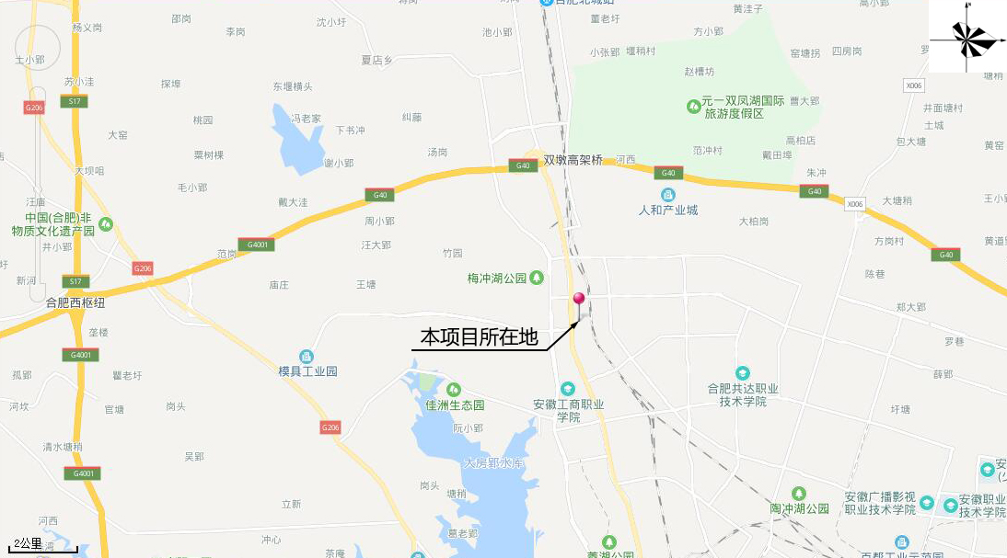
图3.1-1 项目区地理位置图

图3.1-2 项目区周边情况示意图

3.1.2 项目平面布置
项目区整体呈长方形，在厂区北侧设一个主出入口，作为人流物流进出入口。
项目厂区可分为东、西两部分，东侧由北到南为门卫室和食堂、停车区、办公楼（3层）、三级沉淀池、保洁废水沉淀池、一级沉淀池和二级沉淀池、砂石分离机；西侧由北到南为配电室和化验室、维修区和停车区、计量室、上料间及皮带运输机、矿渣粉圆筒料仓（1#）、水泥圆筒料仓（2#、3#）、粉煤灰圆筒料仓（4#）、搅拌主楼、封闭顶盖料场。
企业于水泥圆筒料仓（3#）和粉煤灰圆筒料仓（4#）仓顶均各设置了一台脉冲袋式除尘器和一根排气筒，排气筒离地高度均为25m。厂区平面布置详见图3.1-3项目区总平面布置图。

图3.1-3 项目区总平面布置图

3.2 建设内容
本项目主要从事商品混凝土的生产。根据实际混合搅拌设备核算最大生产能力：可年生产混凝土36万m³/a。产品方案与规模详见表3.2-1，环评及批复建设内容与实际建设内容对比详见表3.2-2。
表3.2-1 产品方案与规模一览表
产品名称 | 规格 | 环评中设计最大产能 | 实际最大产能
商品混凝土 | C12 | 12万m³/a | 12万m³/a
商品混凝土 | C25 | 12万m³/a | 12万m³/a
商品混凝土 | C30 | 12万m³/a | 12万m³/a
总计 |  | 36万m³/a | 36万m³/a
表3.2-2 环评及批复建设内容与实际建设内容对比一览表
工程  类别 | 单项工程名称 | 环评及批复要求 |  |  | 实际建设内容
工程  类别 | 单项工程名称 | 环评工程内容 |  | 环评工程规模 | 实际建设内容
主体  工程 | 搅拌生产线 | 位于厂区中部，主要设备为上料区、皮带运输机、搅拌机、装载机等 |  | 建筑面积约1200m²，生产能力为36万m³/a | 和环评内容一致
辅助工程 | 办公楼 | 位于厂区东北侧，两层，日常办公人员20人 |  | 建筑面积300m² | 和环评内容一致
辅助工程 | 食堂及餐厅 | 位于厂区北侧，就餐员工70人 |  | 建筑面积100m² | 食堂及餐厅位于厂区北侧，就餐员工45人
辅助工程 | 化验室 | 位于厂区西北角，主要对成品混凝土进行质量化验 |  | 建筑面积为100m² | 和环评内容一致
辅助工程 | 车胎维修区和计量室 | 位于厂区西侧，主要为对运输车辆车胎的维修及对原料的计量 |  | 建筑面积为100m² | 和环评内容一致
储运  工程 | 料场 | 位于厂区南侧，主要存储原料黄沙、石子 |  | 建筑面积为3333m² | 和环评内容一致
储运  工程 | 圆筒料仓 | 位于厂区中部，共4个圆筒料仓，  1#圆筒料仓存储矿渣粉、2#、3#圆筒料仓存储水泥，4#圆筒料仓存储粉煤灰 |  | 料仓容积均为300m³ | 和环评内容一致
储运  工程 | 外加剂储罐 | 位于厂区中部，主要储存混凝土生产所需的外加剂 |  | 4个，储罐容积为50m³ | 和环评内容一致
储运  工程 | 成品储存区 | 厂区不设成品储存区，成品商品混凝土由搅拌车运至建筑工地 |  | 混凝土搅拌运输车10辆 | 和环评内容一致
储运  工程 | 水池 | 位于厂区中部，主要存储商品混凝土搅拌过程的水 |  | 容积20m² | 和环评内容一致
储运  工程 | 停车场 | 位于厂区东侧；停有混凝土搅拌运输车10辆，装载机1辆 |  | 面积为700m² | 停车场位于厂区西侧，面积为700m²，停有混凝土搅拌运输车10辆，装载机1辆
公用  工程 | 给水 | 由长丰县市政供水管网供给，依托华盛轻工（合肥）有限公司供水管网 |  | 年用水量65640m³ | 实际年用水量59976.8m³
公用  工程 | 排水 | 采用雨污分流制，雨水排入市政雨水管道；生产废水不外排，设备冲洗废水经砂石分离机和三级沉淀废水处理工艺处理后回用于生产，厂区保洁废水经保洁废水沉淀池处理后回用于厂区保洁，生活污水经化粪池预处理后，通过市政污水管网进入蔡田铺污水处理厂处理达标后排入板桥河；依托华盛轻工（合肥）有限公司排水管网 |  | 年排水量714m³ | 实际年排水量702m³
公用  工程 | 供电 | 由长丰县市政供电，依托华盛轻工（合肥）有限公司现有供电设施；于西北角设一个变配电房，设1个250KV变压器 |  | 建筑面积为50m² | 和环评内容一致
环保工程 | 废水治理 | 化粪池、沉淀池、砂石分离机 |  | 1个8m³沉淀池 | 厂区设1个砂石分离机、三级沉淀（三个沉淀池总容积60m³）、1个保洁废水沉淀池（容积16m³）和化粪池
环保工程 | 废气治理 | 圆筒料仓上料粉尘 | 4个圆筒料仓仓顶均安装除尘器，上料粉尘经圆筒料仓仓顶除尘器处理后由仓顶外排，排气筒高度约为21m | 处理效率为90% | 于3#、4#圆筒料仓仓顶各设一台脉冲袋式除尘器；  2#、3#圆筒料仓仓顶粉尘由管道收集经3#圆筒料仓仓顶脉冲袋式除尘器处理后由1#排气筒排放；1#、4#圆筒料仓仓顶粉尘由管道收集经4#圆筒料仓仓顶脉冲袋式除尘器处理后由2#排气筒排放；排气筒高度约为25m
环保工程 | 废气治理 | 下料粉尘 | 搅拌主楼封闭、皮带运输机全封闭 | -- | 搅拌主楼和皮带运输机封闭处理；同时搅拌主楼下料口设脉冲袋式除尘器、下料区下料口设喷淋器定期喷淋降尘
环保工程 | 废气治理 | 料场堆放粉尘 | 料场设置封闭顶盖 | -- | 料场设置封闭顶盖、料场出入口设设喷淋器定期喷淋降尘
环保工程 | 噪声治理 | 优先选用低噪设备，设置减振基座，厂房隔声 |  |  | 和环评内容一致
环保工程 | 固废处置 | 生活垃圾实行袋装化，分类收集，交由市政环卫部门处理 |  |  | 和环评内容一致

3.3 主要原辅材料消耗
本项目实际原辅材料消耗情况与环评对照情况见下表3.3-1：
表3.3-1 项目主要原辅材料消耗一览表
类别 | 名称 | 环评设计年用量（吨） | 实际工程年用量（吨） | 储存周期 | 最大储存量（吨） | 储存  位置
原辅材料 | 黄沙 | 30.6×10⁴ | 30.6×10⁴ | 2天 | 2000 | 料场
原辅材料 | 石子 | 39.6×10⁴ | 39.6×10⁴ | 1天 | 1500 | 料场
原辅材料 | 水泥 | 8.4×10⁴ | 8.4×10⁴ | 1天 | 300 | 圆筒料仓
原辅材料 | 粉煤灰 | 2.34×10⁴ | 2.34×10⁴ | 2天 | 200 | 圆筒料仓
原辅材料 | 矿渣粉 | 1.0×10⁴ | 1.0×10⁴ | 3天 | 100 | 圆筒料仓
原辅材料 | 外加剂 | 1800 | 1800 | 10天 | 70 | 料场
能耗 | 水 | 65640 | 59976.8 | -- | -- | --
能耗 | 电 | -- | 15万度/a | -- | -- | --
由上表可知，项目实际原辅料及消耗情况均与项目环评一致。

3.4 设备清单
本项目实际设备与环评对照情况见下表3.4-1：

表3.4-1 项目主要设备一览表
序号 | 环评中  工程设备名称 | 型号、规格 | 环评中  工程设备数量 | 实际数量
生产设备
1 | 搅拌机 | 3m³  1-12-150 | 1台 | 1台
2 | 混凝土运输车 | 8m³ | 10台 | 10台
3 | 装载机 | HL50E-WS | 1台 | 1台
4 | 检测设备 | -- | 1套 | 1套
5 | 混凝土汽泵 | AH5257THB | 1台 | --
6 | 固定泵 | HBT80.16.195RS | 1台 | --
环保设备
1 | 沉淀池 | 设备厂家：安徽天诚环保机械有限公司 | 1个（8m³） | 三级沉淀（总容积60m³）；保洁废水沉淀池（容积16m³）
2 | 砂石分离机 | 设备厂家：安徽天诚环保机械有限公司 | 1台 | 1台
3 | 化粪池 | 设备厂家：安徽天诚环保机械有限公司 | 1个 | 1个
3 | 除尘器 | 设备厂家：安徽天诚环保机械有限公司 | 4台  （4个圆筒料仓各设一台） | 3台  （4个原料储罐共用2台除尘器，搅拌主楼下料口一台）
5 | 排气筒 | 设备厂家：安徽天诚环保机械有限公司 | 4根 | 2根（内径：0.4m）
6 | 喷淋器 | 设备厂家：安徽天诚环保机械有限公司 | -- | 8个
由上表可知，项目混凝土汽泵和固定泵取消建设，其他实际生产设备与项目环评一致。环保设备中环评设计建设1个8m³沉淀池，项目实际设三级沉淀废水处理工艺（三级沉淀总容积60m³）、1个保洁废水沉淀池（容积16m³）；项目环评设计4个圆筒料仓仓顶均设一台除尘器，项目实际于3#、4#圆筒料仓仓顶各设一台袋式除尘器，2#圆筒料仓上料粉尘由管道收集至3#圆筒料仓仓顶除尘器处理，1#圆筒料仓上料粉尘由管道收集至4#圆筒料仓仓顶除尘器处理；本项目于搅拌主楼下增设一台脉冲袋式除尘器对下料粉尘进行处理。

3.5 水源及水平衡
全厂供水由长丰县市政管网供给，依托华盛轻工（合肥）有限公司厂区现有供水管网。用水主要为混凝土搅拌用水、设备冲洗用水、厂区保洁用水及职工办公生活用水。生产废水不外排，设备冲洗废水经砂石分离机处理、沉淀池沉淀后回用于生产，厂区保洁废水经保洁废水沉淀池处理后回用于厂区保洁，职工生活污水经厂区化粪池预处理后通过市政污水管网进入蔡田铺污水处理厂处理，处理达标后排入板桥河。
全厂项目用水量按照实际情况核算。厂区实际工作人数45人，年工作天数260天。全厂平均日用水量约为230.68m³，平均年新鲜用水量为59976.8m³。全厂实际水平衡见下图：
图3.5-1 全厂实际水平衡图（单位：m³/d）
根据全厂实际水平衡图，全厂日排废水量为2.7m³/d，年排废水量为702m³/a。生产废水不外排，设备冲洗废水经砂石分离机处理、沉淀池沉淀后回用于生产，厂区保洁废水经保洁废水沉淀池处理后回用于保洁，职工生活污水经厂区化粪池预处理后通过市政污水管网进入蔡田铺污水处理厂处理，处理达标后排入板桥河。
废水中COD、NH₃-N排放浓度按DB34/2710-2016《巢湖流域城镇污水处理厂和工业行业主要水污染物排放限值》中城镇污水处理厂排放限值，未规定的工业行业其他水污染物执行GB18918-2002中一级A标准计算，分别为40mg/L、2mg/L，排放量分别为0.02808m³/a、0.001404m³/a。

3.6 工艺及简述
本项目主要为商品混凝土的生产，通过下料、计量、搅拌，经取样检验合格后得到成品，主要工艺流程如下：
图3.6-1 本项目生产工艺流程图
注：G₁——上料粉尘；G₂——搅拌主楼下料粉尘；N-噪声；
工艺说明：
商品混凝土生产由搅拌机来完成，技术人员按先进、合理、经济的配方进行配料。水泥、粉煤灰、矿渣粉由密封的散装车运至厂内，用气泵打入圆筒料仓（外协）。水泥、粉煤灰、矿渣粉按配方经过精确计量由圆筒料仓送到搅拌机进料斗，黄砂、石子按配方经过精确计量由皮带运输机送到搅拌机进料斗，原料在搅拌机里加水和外加剂，经过充分的搅拌，使水泥和砂子、石子的亲和力达到最大，再取样检验，检验合格后，即可外运。生产工序均采用电脑集中控制，各工序的连锁、联动的协调性、安全性非常强，原料的输送、计量等方式均为封闭式。经取样检验后合格的混凝土由搅拌车运送到各建筑工地。

3.7 项目变动情况
本项目实际建设情况与环评及批复对比：
1、环评设计4个圆筒料仓仓顶均安装除尘器对圆筒料仓粉尘进行处理。实际建设过程中，项目于3#、4#圆筒料仓仓顶各安装1台除尘器，2#圆筒料仓粉尘由管道直接收集到3#圆筒料仓仓顶除尘器进行处理，1#圆筒料仓粉尘由管道直接收集到4#圆筒料仓仓顶除尘器进行处理。
2、环评设计下料过程粉尘（G₂）通过封闭搅拌主楼、皮带运输机全封闭后无组织排放。实际建设过程中，企业除搅拌主楼封闭、皮带运输机全封闭外，同时配备脉冲袋式除尘器（DMC-40A）对搅拌主楼下料过程产生的粉尘进行收集处理。
3、环评设计圆筒料仓仓顶排气筒总高度约为21m，实际建设圆筒料仓仓顶排气筒总高度为25m。
4、环评设计厂区设混凝土汽泵1台、固定泵1台，实际混凝土汽泵、固定泵均不设。水泥、粉煤灰、矿渣粉上料均委托厂家，由厂家汽泵上料；固定泵实际为建筑工地所使用，厂区项目生产不需要固定泵。
上述内容不属于重大变动。
表3.7-1 项目变动情况一览表
环评及批复要求 | 实际建设情况 | 变动原因 | 是否属于重大变动
圆筒料仓上料粉尘：4个圆筒料仓仓顶均安装除尘器，处理后由仓顶排气筒排放 | 2#、3#圆筒料仓仓顶粉尘由管道收集经3#圆筒料仓仓顶脉冲袋式除尘器处理后由1#排气筒排放；1#、4#圆筒料仓仓顶粉尘由管道收集经4#圆筒料仓仓顶脉冲袋式除尘器处理后由2#排气筒排放 | 实际工程建设过程中，因设备布局不满足1#、2#圆筒料均设置除尘器，故将2#圆筒料仓粉尘由密闭管道收集到3#圆筒料仓仓顶除尘器处理，1#圆筒料仓粉尘由密闭管道收集到4#圆筒料仓仓顶除尘器处理，收集风量可满足粉尘收集条件 | 否
圆筒料仓仓顶排气筒总高度约为21m | 圆筒料仓仓顶排气筒高度为25m | 根据现行的环保政策，排气筒高度越高，污染物扩散速率越快，污染物最大落地浓度越小 | 否
下料粉尘：搅拌主楼封闭处理 | 搅拌主楼封闭处理，同时下料过程设脉冲袋式除尘器处理 | 根据现行的环保政策，增设脉冲袋式除尘器对下料粉尘进行处理 | 否
厂区设混凝土汽泵1台、固定泵1台 | 混凝土汽泵、固定泵均不设 | 实际建设过程粉状原料上料均委托原料厂家，由原料厂家汽泵上料；固定泵实际为建筑工地所使用，项目生产不需要固定泵 | 否

四、环境保护设施

4.1 污染物治理设施

4.1.1 废水
全厂供水由长丰县市政管网供给，依托华盛轻工（合肥）有限公司厂区现有供水管网。用水主要为混凝土搅拌用水、设备冲洗用水、厂区保洁用水及职工办公生活用水。生产废水不外排，设备冲洗废水经砂石分离机处理、沉淀池沉淀后回用于生产，厂区保洁废水经保洁废水沉淀池处理后回用于厂区保洁，职工生活污水经厂区化粪池预处理后通过市政污水管网进入蔡田铺污水处理厂处理，达标后排入板桥河。
由安徽长丰双凤经济开发区管理委员会建设发展局2009年8月12日出具的“关于雨、污管网分流工程验收证明”可知，华盛轻工（合肥）有限公司厂区已完成企业内部的雨污管网分流工程。2009年厂区雨水分流汇集于华盛轻工（合肥）有限公司内部的雨水塘，污水经市政管网收集全部进入蔡田铺污水处理厂处理（证明详见附件）。目前厂区（本项目所租赁的部分）雨水管网已接入西侧凤庆路雨水总排口。
项目厂区南侧设置1台砂石分离机，于厂区东南侧设置了3个沉淀池（三级沉淀处理）和1个保洁废水沉淀池。
砂石分离机型号为龙祺ZSF-4型，筛分能力为40t/h；三级沉淀中一级、二级沉淀池规格均为7×4×0.5m，容积均为14m³，三级沉淀池规格为8×5×0.8m，容积为32m³，三级沉淀的池总容积为60m³；保洁废水沉淀池规格为8×4×0.5m，容积为16m³。
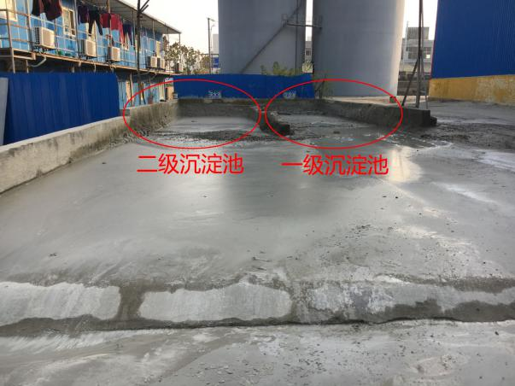 | 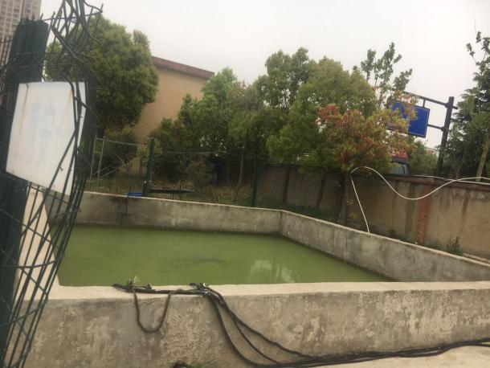
图4.1-1 一级、二级沉淀池 | 图4.1-2 三级沉淀池
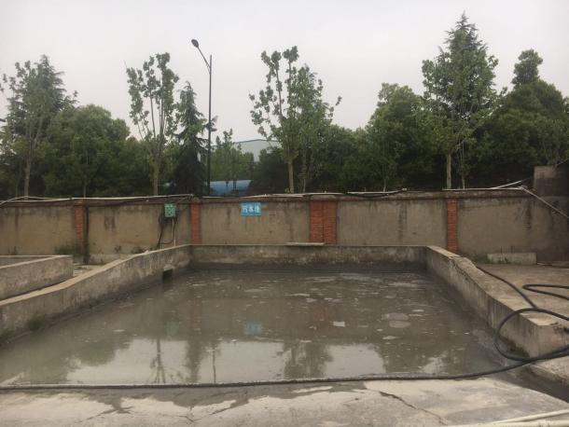 | 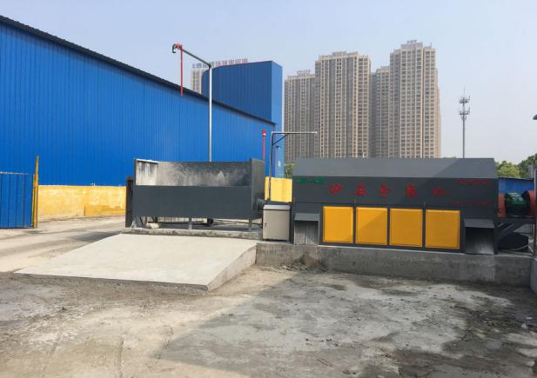
图4.1-3 保洁废水沉淀池 | 图4.1-4 砂石分离机
表4.1-1 全厂废水种类及治理设施一览表
废水类别 | 主要污染物 | 排放浓度 | 年产生量 | 处理  方式 | 治理设施参数 | 排放去向 | 排放  方式
设备冲洗废水 | SS | 750mg/L | 3640t/a | 砂石分离机+三级沉淀 | 1台砂石分离机，型号为龙祺ZSF-4型，筛分能力为40t/h；3个沉淀池（三级沉淀），总容积为60m³ | 回用于  生产 | 不外排
设备冲洗废水 | COD | 300mg/L
厂区保洁废水 | SS | 600mg/L | 2121.6t/a | 沉淀池 | 1个保洁废水沉淀池，容积为16m³ | 回用于  厂区保洁 | 不外排
厂区保洁废水 | COD | 250mg/L
生活污水 | COD | 213mg/L | 702t/a | 化粪池 | 1个，位于项目区西侧，尺寸为1.6m×1.6m×3.5m | 蔡田铺污水处理厂 | 凤庆路市政污水管网
生活污水 | BOD₅ | 108mg/L
生活污水 | SS | 120mg/L
生活污水 | NH₃-N | 30mg/L

4.1.2 废气
本项目产生的废气污染源主要为圆筒料仓上料粉尘、搅拌主楼下料粉尘、料场堆放过程中产生的粉尘和食堂油烟。
1、圆筒料上料粉尘
厂区共有4个原料圆筒料仓，1#为矿渣微粉圆筒料仓，2#、3#为水泥圆筒料仓，4#为粉煤灰圆筒料仓。3#圆筒料仓仓顶、4#圆筒料仓仓顶均设置了1台脉冲袋式除尘器，2#、3#圆筒料仓仓顶粉尘由管道收集经3#圆筒料仓仓顶脉冲袋式除尘器处理后由1#排气筒排放；1#、4#圆筒料仓仓顶粉尘由管道收集经4#圆筒料仓仓顶脉冲袋式除尘器处理后由2#排气筒排放；排气筒高度均为25m。
图4.1-4 圆筒仓顶上料粉尘废气处理工艺流程图

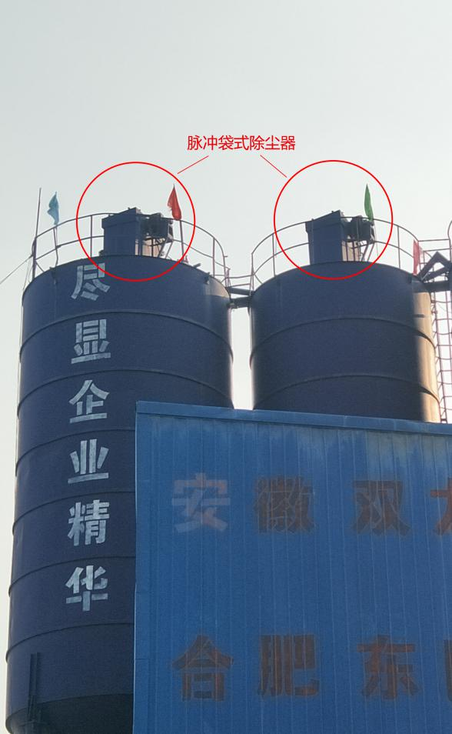 | 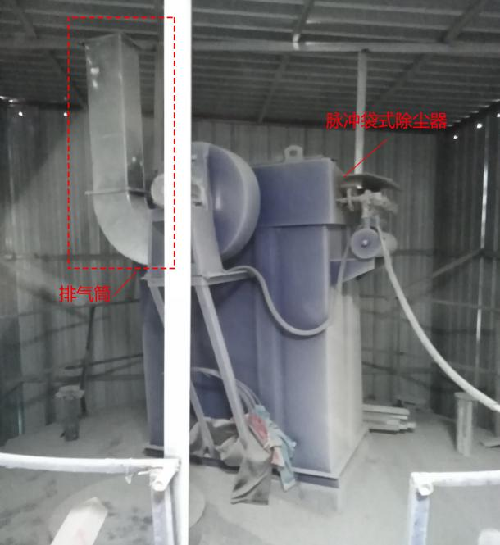
图4.1-5 仓顶脉冲袋式除尘器1 | 图4.1-6 仓顶脉冲袋式除尘器2
注：图4.1-5为圆筒料仓全封闭前照片。
2、搅拌主楼下料粉尘
厂区搅拌主楼配备一台3m³的搅拌机，水泥、粉煤灰、矿渣粉按配方经过精确计量由圆筒料仓送到搅拌机进料斗，黄沙、石子按配方经精确计量后由皮带运输机送到搅拌机进料斗，下料过程产生的粉尘经收集通过一台脉冲袋式除尘器处理后无组织排放；同时，搅拌主楼全封闭、皮带运输机全封闭、上料区半封闭、定期喷淋降尘以减少过程中粉尘的无组织排放对周围环境的影响。
图4.1-7 搅拌主楼下料粉尘处理工艺流程图

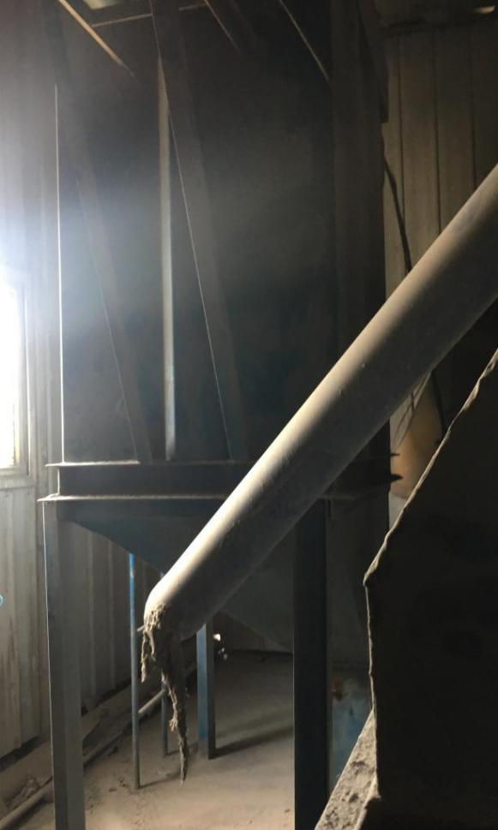
图4.1-8 脉冲袋式除尘器（下料粉尘）
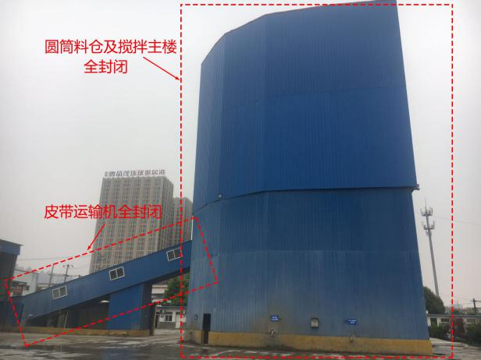 | 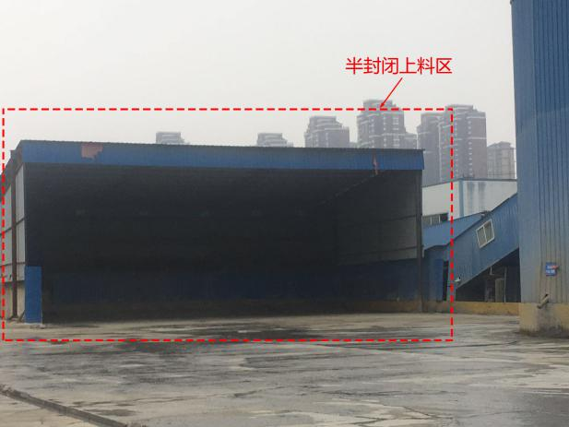
图4.1-9 搅拌主楼、皮带运输机封闭 | 图4.1-10 半封闭上料区
脉冲袋式除尘器原理：
含尘空气由进风口进入脉冲袋式除尘器箱体内，因气流体积突然扩张流速骤然降低，颗粒较大的灰尘由于滤袋的筛滤、碰撞、扩散、静电等各种效应被滞阻在滤袋外壁。净化后的气体通过滤袋经文氏管从上箱体出风口排出。当滞阻在滤袋外壁的尘粒不断增加时，使除尘器阻力不断增加。为了保证除尘器的阻力控制在限定的范围内，由脉冲控制仪发出信号循序打开电磁脉冲阀，使气包内的压缩空气由喷吹管各吹管孔喷射到对应的文氏管时（称第一次风），并在高速气流通过文氏管时，诱导数倍于一次风的周围空气（称二次风）进入滤袋，造成滤袋瞬间急剧膨胀，由于反向脉冲气流的冲击作用很快消失，滤袋又急剧收缩，这样膨胀、收缩使积附在滤袋外壁的多余的尘粒被清洗，落下的灰尘经排灰系统排出，使滤袋得到清洗。
由于清灰是依次分别向几组滤袋进行，并不切断需要处理的含尘空气，所以在清灰的过程中，除尘器的处理能力可保持不变。其清灰（脉冲）间隔、宽度、周期可按照尘粒性质、含尘浓度及过滤风速的具体情况进行调整。
特点：（1）采用分室停风脉冲喷吹清灰技术，克服了常规脉冲除尘器和分室反吹除尘器的缺点，清灰能力强，除尘效率高，排放浓度低，漏风率小，能耗少，钢耗少，占地面积少，运行稳定可靠；
（2）由于采用分室停风脉冲喷吹清灰，喷吹一次就可达到彻底清灰的目的，所以清灰周期延长，降低了清灰能耗，压气耗量可大为降低。同时，滤袋与脉冲阀的疲劳程度也相应减低，从而成倍地提高滤袋与阀片的寿命；
（3）检修换袋可在不停系统风机，系统正常运行条件下分室进行。滤袋袋口采用弹性涨圈，密封性能好，牢固可靠。滤袋龙骨采用多角形，减少了袋与龙骨的摩擦，延长了袋的寿命，又便于卸袋；采用上部抽袋方式，换袋时抽出袋笼后，脏袋投入箱体下部灰斗，由人孔处取出，改善了换袋操作条件；
（4）整机采用微机自动控制，各参数易于调节，可实现无岗位工作。
3、料场堆放粉尘
黄砂、石子在料场堆放过程会有少量粉尘产生，料场采用封闭顶盖处理、定期喷淋降尘以减少过程中粉尘的无组织排放对周围环境的影响。
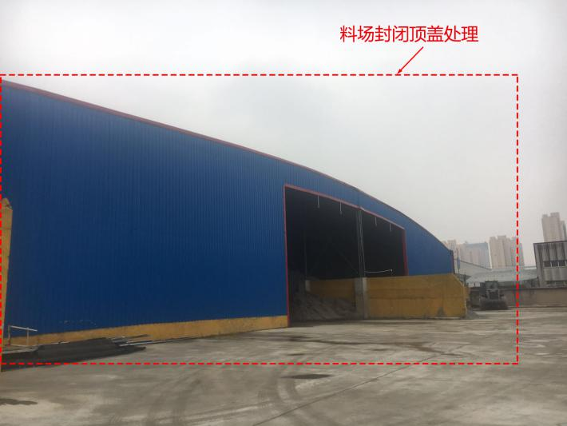
图4.1-12 料场封闭顶盖处理
5、食堂餐饮油烟
食堂餐饮油烟采用静电式油烟净化器处理，型号为XGJ-JD-4A，处理风量为4000m³/h，功率为100W，额定电压为220V。
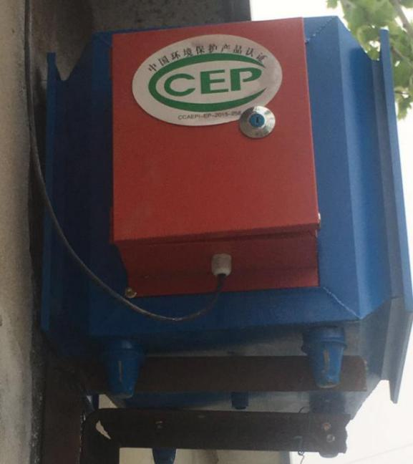 | 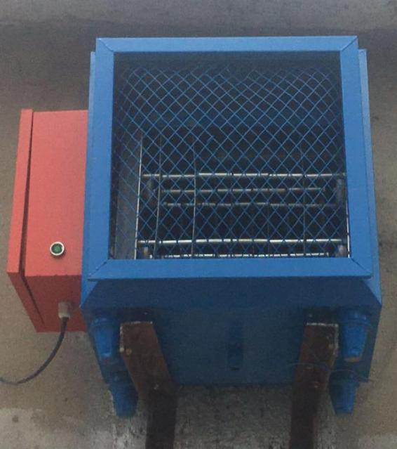
图4.1-13 食堂餐饮油烟净化器 | 图4.1-14 食堂餐饮油烟净化器

表4.1-2 废气产生、排放情况一览表
废气  名称 | 废气  来源 | 污染物  种类 | 排放形式 | 治理设施 | 治理设施参数 | 排放  去向
圆筒料仓仓顶粉尘 | 圆筒料仓上料 | 颗粒物 | 有组织 | 管道直接收集+脉冲袋式除尘器+25m排气筒 | ①设备安装厂家：安徽天诚环保机械有限公司  ②排气筒参数：  内径0.6m，高度25m  ③风机风量：3000m³/h  ④滤袋数量（PCS）：40  ⑤过滤风速：2~4m/min | 排至  大气
搅拌主楼下料粉尘 | 下料 | 颗粒物 | 无组织 | 脉冲袋式除尘器、  搅拌主楼封闭、皮带运输机全封闭、定期喷淋降尘 | ①设备安装厂家：安徽天诚环保机械有限公司  ②风机风量：3000m³/h  ③滤袋数量（PCS）：40  ④过滤风速：2~4m/min | 排至  大气
料场堆放粉尘 | 堆放 | 颗粒物 | 无组织 | 料场封闭顶盖处理、定期喷淋降尘 | -- | 排至  大气
油烟 | 食堂 | 油烟 | 无组织 | 油烟净化器 | ①型号：XGJ-JD-4A；  ②处理风量：4000m³/h；③功率：100W，额定电压：220V | 排至  大气

4.1.3 噪声
本项目主要噪声源为皮带运输机、搅拌机运行产生的噪声，混凝土运输车、装载机运输产生的噪声，噪声源强为70~85dB（A）。通过选用低噪设备，皮带运输机全封闭，搅拌机设置在搅拌楼内且搅拌楼密闭处理，装载运输路线均在封闭场的范围内等措施降噪。
表4.1-3 项目噪声源强及治理措施一览表 单位：dB(A)
噪声源 | 数量  （台） | 噪声声级 | 所在  位置 | 离厂界最近水平距离（m） |  |  |  | 治理措施 | 降噪效果
 |  |  |  | E | S | W | N | 治理措施 | 降噪效果
皮带运输机 | 1 | 70~80 | 厂区西侧 | 50~53 | 10~14 | 10~10 | 42~45 | 皮带运输机全封闭 | 5~10
搅拌机 | 1 | 75~85 | 厂区北侧 | 57~59 | 70~72 | 39~41 | 43~45 | 搅拌机设置在搅拌楼内，搅拌楼密闭 | 10~15
混凝土运输机 | 10 | 70~80 | 厂区运输时 | -- | -- | -- | -- | 运输线路均在封闭场范围内 | 5~10
装载机 | 1 | 70~80 | 厂区运输时 | -- | -- | -- | -- | 运输线路均在封闭场范围内 | 5~10

4.1.4 固体废物
本项目产生的固体废物如下：
1、一般固体废物：
（1）脉冲袋式除尘器处理的粉尘
项目脉冲袋式除尘器收集处理的粉尘约52.83t/a，收集粉尘集中收集后回用于生产。
（2）沉淀池砂石
设备冲洗废水经砂石分离机和沉淀池处理后回用于生产，沉淀池砂石产生量约为21t/a，集中收集后回用于生产。
2、生活垃圾
本项目职工生活垃圾产生量约5.85吨，生活垃圾袋装化，交由环卫部门统一清运处理。
表4.1-4 项目区固体废物处置措施一览表
序号 | 类别 | 固体废物 | 产生工序 | 废物代码 | 产生量（t/a） | 处理处置去向
1 | 一般  固废 | 脉冲袋式除尘器处理粉尘 | 圆筒料仓上料、搅拌主楼下料 | -- | 52.83 | 回用于生产
1 | 一般  固废 | 沉淀池  砂石 | 生产废水处理 | -- | 21 | 回用于生产
2 | 生活  垃圾 | 生活垃圾 | 职工生活 | -- | 5.85 | 生活垃圾袋装化，交由环卫部门统一清运处理

4.2 环保设施投资及“三同时”落实情况
该项目实际总投资1584万元，其中环保投资270万元，占总投资17.05%。
表4.2-1 项目实际环保投资一览表
类型 | 处理对象 | 治理措施或设备 | 环保投资（万元）
大气 | 圆筒料仓上料粉尘 | 脉冲袋式除尘器+25m排气筒 | 30
大气 | 搅拌主楼下料粉尘 | 脉冲袋式除尘器、搅拌主楼封闭、皮带运输机全封闭、喷淋洒水器 | 155
大气 | 料场堆放粉尘 | 料场半封闭顶盖处理、喷淋洒水器 | 55
大气 | 食堂油烟 | 油烟净化器 | 1
水环境 | 化粪池、沉淀池、砂石分离机 |  | 20
噪声 | 低噪声设备、减振基座 |  | 3
固体废物 | 垃圾收集点 |  | 1
其他 | 绿化及树木 |  | 5
总投资 |  |  | 270
项目在建设过程中履行了有关报批手续，执行了国家环境保护管理的有关规定，环评报告表及审批意见中要求建设的污染防治设施基本得到落实。工程保证了在建成投运时，环保治理设施也同时投入运行。
表4.3-2 “三同时”落实情况一览表
治理对象 | 处理对象 | 治理设施或设备 | 验收标准 | 完成情况
废水 | 生活污水 | 化粪池 | 蔡田铺污水处理厂接管标准及GB8978-1996《污水综合排放标准》中三级标准 | 已落实
废水 | 生产废水 | 砂石分离机、沉淀池 | 回用，不外排 | 已落实
废气 | 圆筒料仓上料粉尘 | 脉冲袋式除尘器+21m排气筒 | GB4915-2013《水泥工业大气污染物排放标准》标准 | 已落实；  脉冲袋式除尘器+25m排气筒
废气 | 搅拌主楼下料粉尘 | 脉冲袋式除尘器、搅拌主楼封闭、皮带运输机全封闭、定期喷淋降尘 | GB4915-2013《水泥工业大气污染物排放标准》无组织排放监控浓度限值 | 已落实
废气 | 料场堆放粉尘 | 料场半封闭顶盖处理、定期喷淋降尘 | GB4915-2013《水泥工业大气污染物排放标准》无组织排放监控浓度限值 | 已落实
废气 | 食堂油烟 | 油烟净化器 | GB18483-2001《饮食业油烟排放标准》 | 已落实
噪声 | 皮带运输机 | 皮带运输机全封闭 | GB12348-2008《工业企业厂界环境噪声排放标准》中3类标准 | 已落实
噪声 | 搅拌机 | 搅拌机设置在搅拌楼内，搅拌楼密闭 | GB12348-2008《工业企业厂界环境噪声排放标准》中3类标准 | 已落实
噪声 | 装载机、混凝土运输机 | 运输线路均在封闭场范围内 | GB12348-2008《工业企业厂界环境噪声排放标准》中3类标准 | 已落实
固废 | 脉冲袋式除尘器处理粉尘 | 集中收集后回用于生产 | 不对项目区外环境产生影响 | 已落实
固废 | 沉淀池砂石 | 集中收集后回用于生产 | 不对项目区外环境产生影响 | 已落实
固废 | 生活垃圾 | 垃圾收集点 | 不对项目区外环境产生影响 | 已落实

4.3 《合肥市预拌商品混凝土商硂站环境整治工作方案》落实情况
企业于2014年按照《合肥市预拌商品混凝土商硂站环境整治工作方案》要求，对生产场地、生产设施、运输管理等进行环保改造，并与2014年12月9日由长丰县环境保护局以《关于对混凝土搅拌站扬尘污染整治情况的验收意见》验收通过（见附件），本项目落实情况见下表4.3-1。
表4.3-1 项目环境整治落实情况一览表
序号 | 《合肥市预拌商品混凝土搅拌站环境整治  工作方案》 | 本项目环境整治情况 | 结论
1 | 厂区内应合理规划。办公区、生活区、生产区应分区设置，边界处应建围墙等进行有效分隔。厂区外按门前三包要求进行管理 | 本项目已对办公区、生活区和生产区进行分区设置，边界处设置围栏 | 已落实
2 | 厂区道路及生产作业区的地面面层应采用商品混凝土或沥青商品混凝土等不起尘的硬化地面，且应采取措施保持清洁，车辆行驶时无明显可见扬尘，未硬化的空地应进行绿化 | 本项目道路及生产作业区的地面以进行了硬化，未硬化的地面已绿化 | 已落实
3 | 厂区内宜设置循环行车路线，并设置导向、警示、定位等标识。厂区内应建洗车台，洗车台应保持清洁 | 本项目设有一个洗车台且定期清洗；行车路线设置导向、警示、定位等标识 | 已落实
4 | 厂区内建设雨污分流排水设施、污水沉淀池、搅拌楼、骨料堆场、商品混凝土回收设备、车辆清洗场地四周排水沟并与沉淀池连接，使生产废水全部收集并综合利用，不得外排 | 本项目厂区雨污分流，污水沉淀池、搅拌楼、骨料堆场、车辆清洗场地四周排水沟并与沉淀池连接，生产废水全部收集并综合利用，不外排 | 已落实
5 | 生活污水排入市政污水管网，进入城镇污水处理厂；不能纳管的应建处理设施，处理达标后排放；对于工作人员较少的商硂站，可将污水暂存于化粪池内，不得擅自外排，定期用吸粪车外运处理 | 本项目生活污水经化粪池处理后排入市政污水管网，进入蔡田铺污水处理厂处理 | 已落实
6 | 现有预拌商品混凝土企业应采用封闭式骨料堆场（三面建设不低于3m的挡墙），应配置强制网格式除尘喷淋喷水设备，定期洒水抑尘，并应表明边界。砂石堆场应铺装硬质地面并设置排水沟 | 本项目骨料堆场三面建设不低于3m的挡墙，并定期洒水抑尘 | 已落实
7 | 新建预拌商品混凝土企业（分站）的砂石堆场与配料设施应加装硬顶一起封闭，其高度应能满足装卸料、配料的要求，并应配备喷淋水等除尘抑尘设备 | 本项目上料区上方安装棚顶（其高度能满足装卸料、配料的要求），输送、计量、投料生产过程采用全封闭式操作，并定期洒水抑尘 | 已落实
8 | 商品混凝土商砼站应配备相应的清洗设备，并保持设备设施清洁、整洁；商品混凝土运输车出厂前应进行清洁；拌合机、搅拌运输车的清洗废水不得无序排放，应配备沉淀池等相关设施，应对污水进行沉淀处理，沉淀物应及时清运 | 本项目设置一个清洗台，运输车辆出厂前均清洗，清洗废水经排水沟进入沉淀池处理，沉淀物及时清运 | 已落实
9 | 拌合机、原料仓（水泥仓、粉煤灰仓）及其它通风生产设备，应安装布袋除尘器 | 本项目设置搅拌机、圆筒料仓均已设置袋式除尘器 | 已落实
10 | 搅拌楼场地应合理布局，搅拌楼生产工艺流程中的上料、配料、搅拌等环节必须安装布袋除尘装置等高效除尘装置，达到降低噪声和粉尘排放指标的要求 | 本项目搅拌楼布局合理，上料、配料、搅拌等环节已安装袋式除尘装置 | 已落实
11 | 新建预拌商品商品混凝土企业搅拌楼一层应采用钢筋商品混凝土结构，主体二层及以上外立面部分应进行密闭处理，其内部应采用防尘的采光设备采光。搅拌楼地下应建蓄水池 | 本项目搅拌楼一层采用钢筋商品混凝土结构，主体二层及以上外立面部分已进行密闭处理，搅拌楼地下建有蓄水池 | 已落实
12 | 搅拌主机、筒仓应使用布袋除尘装置等高效除尘装置，除尘设施应保持完好，滤袋等易损装置应定期保养或更换 | 本项目搅拌主机、圆筒料仓均已安装袋式除尘器，除尘设施完好，滤袋定期保养或更换 | 已落实
13 | 搅拌主机卸料口应采用防止商品混凝土（砂浆）喷溅的设施，卸料口下地面应保持清洁，及时清理泥浆类物质。 | 本项目搅拌主机卸料口已安装商品混凝土防喷溅设施，卸料口下地面保持清洁 | 已落实
14 | 筒仓除吹灰管及除尘器出口外，不得再有通向大气的出口，吹灰管应采用硬式密闭接口，不得泄露 | 本项目圆筒料仓除吹灰管及除尘器出口外，无通向大气的出口，吹灰管采用硬式密闭接口 | 已落实
15 | 粉料仓应有料位控制系统。料位控制系统显示部分装置位置应便于上料人员吹灰控制。料位控制系统应定期检查维护 | 本项目圆筒料仓有料位控制系统，料位控制系统定期检查维护 | 已落实

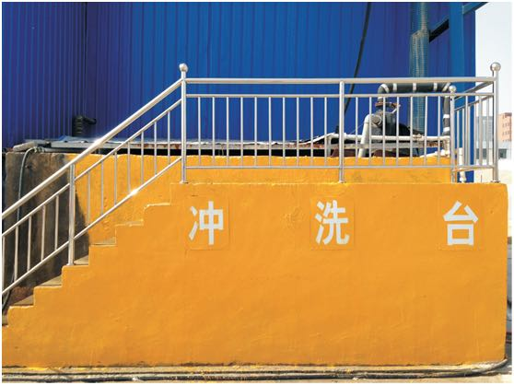 | 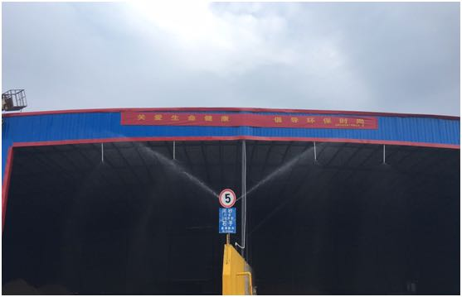
图4.3-1 洗车平台 | 图4.3-3 喷淋装置
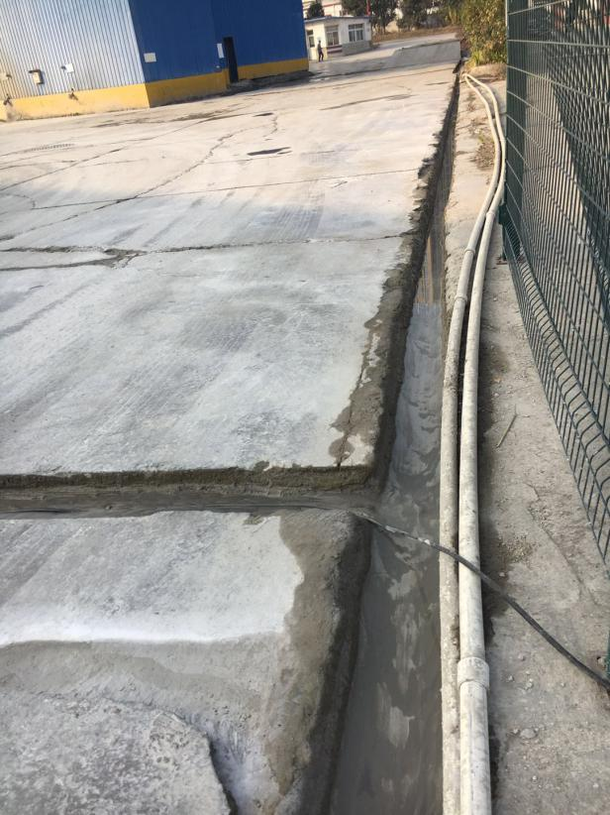 | 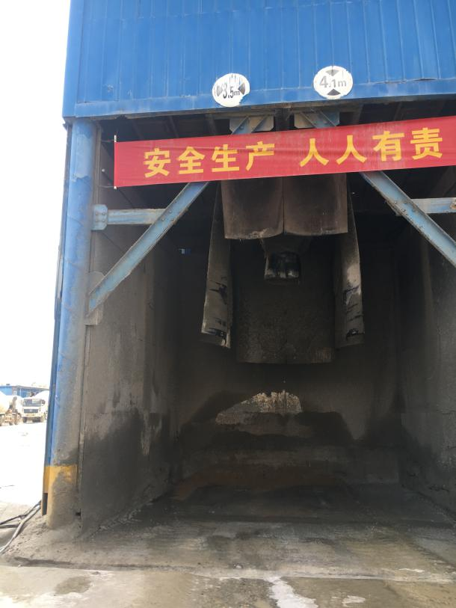
图4.3-2 排水沟 | 图4.3-4 卸料口防喷溅设施
根据表4.3-1，本项目满足《合肥市预拌商品混凝土商硂站环境整治工作方案》各项要求。
注：2014年合肥东陆混凝土有限公司名义上为安徽省双龙混凝土有限公司分公司，故长丰县环境保护局为对安徽省双龙混凝土有限公司下达了《关于对混凝土搅拌站扬尘污染整治情况的验收意见》。

五、建设项目环评报告表的主要结论及审批部门审批决定

5.1合肥东陆混凝土有限公司混凝土生产项目环境影响报告表的主要结论与建议
综上所述，该项目的实施符合长丰双凤经济开发区总体规划要求，由国发[2005]40号文《产业结构指导目录》可知，本项目不属于鼓励类、限制类和淘汰类的范畴，可以视为允许类，因此本项目的建设符合国家的产业政策。项目建成后主要环境问题是生产过程中的机械噪声和大气污染，采用本评价推荐的污染防治措施后，各项污染物基本可实现达标排放，且不会降低评价区域原有环境质量功能级别。因而，从环境角度而言，该项目是可行的。

5.2合肥东陆混凝土有限公司混凝土生产项目环境影响报告表审批部门审批决定
合肥东陆混凝土有限公司混凝土生产项目位于长丰双凤经济开发区阜阳北路以东、金兰路以南，租用华盛轻工（合肥）有限公司厂区15亩。东隔凤庆路为天风塑业有限公司，南邻国泰食品有限公司，西边为车床刨铣及饲料技工厂房，北隔金兰路为快马印务。主要建设内容为新建1个3立方米搅拌楼生产线、办公楼、食堂、化验室及相关配套附属设施，形成年产商品混凝土36万m³/a的生产能力。总投资1584万元，其中环保投资47万元。
经现场勘验及专家技术审核论证，该项目在落实各项污染防治措施后，基本可行，原则同意合肥市环境保护科学研究所编制的《报告表》提出的主要结论意见，我局同意该项目建设。批复如下：
一、项目环境质量标准及污染物排放标准按照本《报告表》要求执行。
二、施工期生活废水必须经预处理达标后方可外排。营运期废水纳入蔡田铺污水处理厂处理前，必须经项目自建污水处理站处理达到《污水综合排放标准》（GB8978-1996）一级标准后排入园区市政管网，纳入蔡田铺污水处理厂处理后，污废水必须经过预处理达到《污水综合排放标准》（GB8978-1996）三级标准后排入园区市政管网。生产废水不许外排，由沉淀池及砂石分离机处理后，回收利用。
三、食堂炉灶必须使用清洁燃料，安装油烟净化设施，油烟排放执行《饮食业油烟排放标准》（GB18483-2001）规定。
四、按照环评要求，妥善处理圆筒料仓顶粉尘、下料及料场堆放过程中产生的粉尘，满足《水泥工业大气污染物排放标准》（GB4915-2004）要求。
五、加强生产噪声防治措施，确保满足《工业企业厂界噪声标准》（GB12348-90）III类标准。
六、加强固体废弃物的环境管理，实行分类收集处置。生活垃圾全部纳入环卫部门统一清运处理。
七、加强施工期环境管理，合理组织安排施工，及时清运弃土，采取有效措施防止水土流失和扬尘污染；严格执行《建筑施工厂界噪声限值》（GB12523-90）及《合肥市环境噪声污染防治条例》的有关规定，减少和降低施工机械噪声。
八、其他污染物防治措施必须按照环评要求执行，确保各项污染物稳定达标排放。
九、项目建成准备试运行时，需向长丰县环境监察大队递交试生产报告。试运行三个月内申请办理环保设施竣工验收手续。

六、验收执行标准

6.1 废水验收监测评价标准
根据原环评及批复要求：项目废水排放执行GB8978-1996《污水综合排放标准》中的三级标准，同时还应满足蔡田铺污水处理厂的接管标准。标准值如下表6.1-1：
表6.1-1 项目废水排放标准一览表 单位：mg/L
污染物 | pH | COD | BOD₅ | SS | NH₃-N
蔡田铺污水处理厂接管标准 | 6~9 | 420 | 180 | 220 | 28
GB8978-1996中三级标准 | 6~9 | 500 | 300 | 400 | --
本项目废水排放执行限值 | 6~9 | 420 | 180 | 220 | 28

6.2 废气验收监测评价标准
根据原环评及批复要求：大气污染物排放执行GB4915-2004《水泥工业大气污染物排放标准》。此标准首次发布于1985年，1996年第一次修订，2004年第二次修订，2013为第三次修订，自2014年3月1日起实施GB4915-2013《水泥工业大气污染物排放标准》。标准值如下表：
表6.2-1 项目大气污染物排放标准一览表
标准 | 生产过程 | 生产设备 | 污染物 | 有组织排放 |  | 无组织排放
 |  |  |  | 排放浓度mg/m³ | 单位产品排放量kg/t | 监控点 | 浓度限值mg/m³*²
GB4915-2004《水泥工业大气污染物排放标准》 | 水泥制品生产 | 水泥仓及其他通风生产设备 | 颗粒物 | 30 | -- | 厂界外20m处 | 1.0
GB4915-2013《水泥工业大气污染物排放标准》*¹ | 散装水泥中转站及水泥制品生产 | 水泥仓及其他通风生产设备 | 颗粒物 | 10 | -- | 厂界外20m处上风向设参照点，下风向设监控点 | 0.5
注：
*¹：本项目位于合肥市，属于重点地区企业，执行GB4915-2013《水泥工业大气污染物排放标准》表2规定的特别排放限值；
*²：浓度限值含义：监控点与参照点总悬浮颗粒物（TSP）1小时浓度值的差值。

6.3 噪声验收监测评价标准
根据原环评及批复要求：项目厂界噪声执行GB12348-90《工业企业厂界环境噪声排放标准》中的III类标准。此标准于1990年首次发布，2008年第一次修订，自2008年10月1日起实施GB12348-2008《工业企业厂界环境噪声排放标准》，标准值如下表：
表6.3-1 项目厂界环境噪声排放标准一览表 单位：dB（A）
标准 | 功能区类别 | 标准限值
标准 | 功能区类别 | 昼间 | 夜间
GB12348-90  《工业企业厂界环境噪声排放标准》 | III | 65 | 55
GB12348-2008  《工业企业厂界环境噪声排放标准》 | 3类 | 65 | 55

6.4 固废验收评价标准
一般工业固废执行GB18599-2001《一般工业固体废物贮存、处置场污染控制标准》及其2013年修改单内容的有关规定。

七、验收监测内容

7.1 环境保护设施调试运行效果
根据现场踏勘时，对该项目主要污染源污染物排放情况及环境保护设施建设运行情况调查结果以及长丰县环境保护局表、长环建[2008]9号《合肥东陆混凝土有限公司混凝土生产项目<环境影响报告表>批复》的要求，确定本次验收监测内容。

7.1.1 废水
本项目废水监测布点详见图7.1-1：项目废水监测点位示意图。
废水监测因子及监测频次见表7.1-1。
表7.1-1 废水的监测因子及监测频次一览表
类别 | 监测位置 | 点位 | 监测因子 | 监测频次
废水 | 污水总排口 | ★1 | pH、SS、COD、BOD₅、氨氮 | 4次/天，共2天
图7.1-1 项目废水监测点位示意图

7.1.2 废气
本项目有组织废气监测布点详见图7.1-2：有组织废气监测点位示意图。
有组织废气监测因子及监测频次见表7.1-2。
表7.1-2 有组织废气排放源的监测因子及监测频次
类别 | 监测位置 | 点位数  1 | 监测因子 | 监测频次
有组织废气 | 废气处理装置出口 | 2 | 颗粒物 | 3次/天，共2天
有组织废气 | 废气处理装置出口 |  | 颗粒物 | 3次/天，共2天
图7.1-2 有组织废气监测点位示意图
本项目无组织废气监测布点详见图7.1-3：无组织废气监测点位示意图。
无组织废气监测因子及监测频次见表7.1-3。
表7.1-3 无组织废气排放源的监测因子及监测频次一览表
类别 | 监测位置 | 点位数 | 监测因子 | 监测频次
无组织  废气 | 厂区上风向 | G1 | 颗粒物 | 3次/天，共2天
无组织  废气 | 厂区下风向 | G2 | 颗粒物 | 3次/天，共2天
无组织  废气 | 厂区下风向 | G3 | 颗粒物 | 3次/天，共2天
无组织  废气 | 厂区下风向 | G4 | 颗粒物 | 3次/天，共2天

图7.1-3 无组织废气监测点位示意图
注：2018年11月26日~27日无组织废气监测时风向相同

7.1.3 厂界噪声监测
本项目厂界噪声监测布点详见图7.1-4：噪声监测点位示意图。
噪声的监测因子及监测频次见表7.1-4。
表7.1-4 厂界噪声的监测因子及监测频次一览表
类别 | 监测位置 | 点位 | 监测因子 | 监测频次
噪声 | 厂界东 | ▲N1 | 现状噪声 | 昼、夜间各1次，  共2天
噪声 | 厂界南 | ▲N2 | 现状噪声 | 昼、夜间各1次，  共2天
噪声 | 厂界西 | ▲N3 | 现状噪声 | 昼、夜间各1次，  共2天
噪声 | 厂界北 | ▲N4 | 现状噪声 | 昼、夜间各1次，  共2天

图7.1-4 项目噪声监测点位示意图

八、质量保证和质量控制

8.1 监测分析方法
表8.1-1 废水检测项目分析方法一览表
分类 | 项目 | 分析方法 | 方法检出限  （mg/L）
废水 | pH | GB 6920-1986玻璃电极法 | pH无量纲
废水 | SS | GB 11901-89重量法 | 4
废水 | COD | HJ 828-2017重铬酸盐法 | 4
废水 | BOD₅ | HJ 505-2009稀释与接种法 | 0.5
废水 | 氨氮 | HJ 535-2009纳氏试剂分光光度法 | 0.025
表8.1-2 废气检测项目分析方法一览表
分类 | 项目 | 分析方法 | 方法检出限  （mg/m³）
无组织  废气 | 颗粒物 | GB/T15432-1995重量法 | 0.001
有组织  废气 | 颗粒物 | HJ 836-2017低浓度颗粒物的测定重量法 | 1.0
表8.1-3 噪声检测项目分析方法一览表
分类 | 项目 | 分析方法 | 方法检出限  （dB（A））
噪声 | -- | GB 12348-2008工业企业厂界环境噪声排放标准 | --

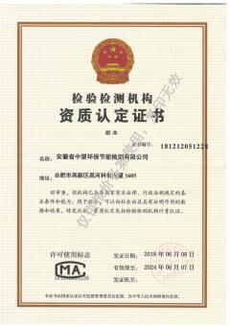
8.2 监测资质

8.3 水质监测分析过程中的质量保证和质量控制
水样的采集、运输、保存、实验室分析和数据计算的全过程均按国家环保总局颁布的《环境监测质量保证管理规定》、《环境监测技术规范》和中国环境监测总站编写的《环境水质监测质量保证手册》等的要求进行。选择的方法检出限满足要求，采样过程中采集一定比例的平行样。实行从现场采样到数据出报全程序质量控制。

8.4 气体监测分析过程中的质量保证和质量控制
气体样的采集、运输、分析及监测结果的分析评价均按国家环保总局颁布的《环境监测质量保证管理规定》、《环境监测技术规范》和中国环境监测总站编写的《空气和废气监测质量保证技术规定（试行）》的要求进行，实行从现场采样到数据出报全程序质量控制。废气监测每次采集平行双样，分析结果取平均值，气体样品采气量执行采样标准要求，不少于20L。所有仪器均符合计量认证要求。废气和环境空气监测仪器使用前按操作规程进行了流量校准和系统试漏检验。

8.5 噪声监测分析过程中的质量保证和质量控制
噪声监测仪器测量前后均经ND-9声级校准仪校准，测量条件严格按监测技术规范要求进行，声级计校准误差0±0.1dB(A)。因此，本次验收监测结果准确，具有代表性。
监测记录、监测结果和监测报告执行三级审核制度。

九、验收监测结果
此次验收监测是对合肥东陆混凝土有限公司混凝土生产项目环保设施的建设、运行和环境管理进行竣工验收，对环保设施的处理效果进行监测，对排放的主要污染物进行监测，以检查是否达到国家规定的各类污染物的排放标准各种污染防治设施是否落实并达到环评要求和预期效果；考察该项目运营后对周围环境产生的影响。

9.1 验收监测期间供应工况
合肥东陆混凝土有限公司于2018年11月委托安徽省中望环保节能检测有限公司进行混凝土生产项目竣工环境保护验收监测，安徽省中望环保节能检测有限公司于2018年11月26日~27日进行现场监测，废气、废水、噪声污染源排放监测及环境管理检查同步进行。验收监测期间各项污染治理设施运行正常，符合验收监测要求。工况分析见表9.1-1。
表9.1-1 项目验收监测期间工况一览表
日期 | 规模类别名称 | 环评设计产量 | 实际产量 | 运行负荷
2018年11月26日 | 商品混凝土 | 2400m³ | 2000m³ | 83.33%
2018年11月27日 | 商品混凝土 | 2400m³ | 2050m³ | 85.42%

9.2 环保设施调试效率监测结果

9.2.1 环保设施处理效率监测结果
本项目圆筒料仓仓顶粉尘经管道直接收集后通过脉冲袋式除尘器处理，处理后通过25m高排气筒排放；搅拌主楼下料粉尘经管道直接收集后通过脉冲袋式除尘器处理，处理后无组织排放。圆筒料仓顶的脉冲袋式除尘器为直接安装于料仓顶，搅拌主楼脉冲袋式除尘器前端直管距离过短，均无法设置监测采样点，因此仅对颗粒物排放浓度及速率进行监测。

9.2.2 污染物排放监测结果

9.2.2.1 废气
项目有组织废气监测结果见下表。

表9.2-1 圆筒料仓1#排气筒废气检测结果
采样点位 | 项目参数 |  | 净化设施 | 布袋除尘 |  | 排气筒高度（m） |  | 25
采样点位 |  |  | 2018年11月26日 |  |  | 2018年11月27日
采样点位 |  |  | I | II | III | Ⅰ | Ⅱ |  | Ⅲ
处理设施出口 | 标干流量（m³/h） |  | 3614 | 3427 | 3782 | 3753 | 3518 |  | 3859
处理设施出口 | 颗粒物 | C | 8.5 | 8.8 | 7.9 | 8.3 | 7.8 |  | 8.2
处理设施出口 | 颗粒物 | Q | 0.031 | 0.030 | 0.030 | 0.031 | 0.027 |  | 0.032
备注 |  |  | C：排放浓度（mg/m³），Q：排放速率（kg/h）
表9.2-2 圆筒料仓2#排气筒废气检测结果
采样点位 | 项目参数 |  | 净化设施 | 布袋除尘 |  |  | 排气筒高度（m） |  | 25
采样点位 |  |  | 2018年11月26日 |  |  |  | 2018年11月27日
采样点位 |  |  | Ⅰ |  | Ⅱ | Ⅲ | Ⅰ | Ⅱ |  | Ⅲ
处理设施出口 | 标干流量（m³/h） |  | 3777 |  | 3688 | 3621 | 3712 | 3663 |  | 3689
处理设施出口 | 颗粒物 | C | 9.3 |  | 8.8 | 8.4 | 9.0 | 9.5 |  | 9.3
处理设施出口 | 颗粒物 | Q | 0.035 |  | 0.032 | 0.030 | 0.033 | 0.035 |  | 0.034
备注 |  |  | C：排放浓度（mg/m³），Q：排放速率（kg/h）
根据上表可知，验收监测期间排气筒污染物最大浓度、最大排放速率见下表。
表9.2-3 最大浓度和最大排放速率一览表
排放  位置 | 污染物种类 | 最大排放浓度（mg/m³） | 最大排放速率（kg/h） | 最高允许  排放浓度  （mg/m³） | 最高允许排放速率（kg/h） | 标准
1#排气筒 | 颗粒物 | 8.8 | 0.030 | 10 | -- | GB4915-2013《水泥工业大气污染物排放标准》
2#排气筒 | 颗粒物 | 9.5 | 0.035 | 10 | -- | GB4915-2013《水泥工业大气污染物排放标准》
由上表可知，圆筒料仓顶1#排气筒出口外排颗粒物最大排放浓度、最大排放速率分别为8.8mg/m³、0.030kg/h，2#排气筒出口外排颗粒物最大排放浓度、最大排放速率分别为9.5mg/m³、0.035kg/h，满足GB4915-2013《水泥工业大气污染物排放标准》表2特别排放限值要求，标准值为最高允许排放浓度10mg/m³，最高允许排放速率未做规定。
项目无组织废气监测结果见表9.2-4。

表9.2-3 大气同步检测气象参数一览表
采样日期 |  | 风速（m/s） | 风向 | 天气状况 | 气压(kpa) | 气温（℃）
2018.11.  26. | I | 1.4 | 东南风 | 晴 | 102.2 | 8.5
2018.11.  26. | II | 1.1 | 东南风 | 晴 | 101.8 | 9.6
2018.11.  26. | III | 1.5 | 东南风 | 晴 | 102.0 | 10.5
2018.11.  27 | I | 1.5 | 东南风 | 晴 | 102.1 | 8.7
2018.11.  27 | II | 1.4 | 东南风 | 晴 | 102.0 | 9.2
2018.11.  27 | III | 1.5 | 东南风 | 晴 | 101.7 | 10.7
表9.2-4 无组织废气检测结果一览表 单位：mg/m³
检测  项目 | 采样时间 | 检测  频次 | 检测点位
检测  项目 | 采样时间 | 检测  频次 | 上风向G1 | 下风向G2 | 下风向G3 | 下风向G4
颗粒物 | 2018.11.  26. | I | 0.152 | 0.174 | 0.168 | 0.179
颗粒物 | 2018.11.  26. | II | 0.156 | 0.181 | 0.174 | 0.184
颗粒物 | 2018.11.  26. | III | 0.147 | 0.169 | 0.161 | 0.172
颗粒物 | 2018.11.  27 | I | 0.155 | 0.177 | 0.182 | 0.170
颗粒物 | 2018.11.  27 | II | 0.151 | 0.170 | 0.175 | 0.175
颗粒物 | 2018.11.  27 | III | 0.160 | 0.185 | 0.179 | 0.171
由上表知，验收监测期间厂界外上风向参照点颗粒物最低浓度为0.147mg/m³，下风向监控点与参照点颗粒物1小时浓度值的差值最大为0.038mg/m³，满足GB4915-2013《水泥工业大气污染物排放标准》无组织排放监控浓度限值，标准值为监控点与参照点颗粒物1小时浓度值的差值限值为0.5mg/m³。

9.2.2.2 废水
项目区产生的废水主要包括设备冲洗废水和职工生活污水，设备冲洗废水由砂石分离机和沉淀池处理后回用，不外排；职工生活污水经化粪池预处理后接入凤庆路市政污水管网，达到蔡田铺污水处理厂接管标准和GB8978-1996《污水综合排放标准》中三级标准后，进入蔡田铺污水处理厂进行处理，达标后排入板桥河。为考核项目废水达标排放情况，本次验收监测在污水总排口设置1个监测点。监测结果见下表。

表9.2-5 废水监测结果统计一览表 单位：mg/L
监测点位 | 采样时间 |  | pH | COD | BOD₅ | SS | 氨氮
厂区总排口 | 2018.11.26 | I | 7.17 | 174 | 71.2 | 61 | 7.14
厂区总排口 | 2018.11.26 | II | 7.22 | 168 | 68.5 | 57 | 7.35
厂区总排口 | 2018.11.26 | III | 7.14 | 171 | 69.3 | 52 | 7.08
厂区总排口 | 2018.11.26 | IV | 7.20 | 177 | 71.7 | 55 | 7.24
厂区总排口 | 2018.11.26 | 均值 | -- | 172.5 | 70.175 | 56.25 | 7.2025
厂区总排口 | 2018.11.27 | I | 7.15 | 165 | 68.1 | 60 | 7.40
厂区总排口 | 2018.11.27 | II | 7.18 | 170 | 68.9 | 64 | 7.52
厂区总排口 | 2018.11.27 | III | 7.12 | 172 | 69.8 | 58 | 7.31
厂区总排口 | 2018.11.27 | IV | 7.11 | 169 | 70.7 | 62 | 7.44
厂区总排口 | 2018.11.27 | 均值 | -- | 169 | 69.375 | 61 | 7.4175
标准值 |  |  | 6~9 | 420 | 180 | 220 | 28
达标情况 |  |  | 达标 | 达标 | 达标 | 达标 | 达标
由表9.2-5可知，验收监测期间，项目污水总排口处废水pH范围为7.14~7.22、7.11~7.18；COD日均浓度分别为172.5mg/L、169mg/L；BOD₅日均浓度分别为70.175mg/L、69.375mg/L；SS日均浓度分别为56.25mg/L、61mg/L；氨氮日均浓度分别为7.2025mg/L、7.4175mg/L；均满足蔡田铺污水处理厂接管标准和GB8978-1996《污水综合排放标准》中三级排放标准要求。

9.2.2.3 厂界噪声
本次验收监测于2018年11月26日~27日对项目厂界进行了昼、夜间噪声监测，结果见表9.2-6。
表9.2-6 噪声检测结果一览表 单位：dB（A）
监测位置 | 测点号 | 采样日期
监测位置 | 测点号 | 2018年11月26日 |  |  | 2018年11月27日
监测位置 | 测点号 | 昼间Leq | 夜间Leq | 昼间Leq |  | 夜间Leq
东厂界 | ▲N1 | 54.2 | 46.2 | 55.7 |  | 46.0
南厂界 | ▲N2 | 55.0 | 47.6 | 56.0 |  | 47.2
西厂界 | ▲N3 | 56.7 | 47.4 | 56.2 |  | 46.8
北厂界 | ▲N4 | 56.2 | 47.0 | 56.5 |  | 47.4
由表9.2-6可知，验收监测期间，厂界噪声昼间最大值为56.7dB（A），夜间最大值为47.6dB（A），噪声满足GB12348-2008《工业企业厂界环境噪声排放标准》中3类标准要求。

十、环境管理检查

10.1 环保审批手续及“三同时”执行情况
公司在项目建设中基本履行了有关报批手续，执行了国家环境保护管理的有关规定，环评报告表及审批意见中要求建设的污染防治设施基本得到落实。工程保证了在建成投运时，环保治理设施也同时投入运行。

10.2 环保管理机构的设置及人员配备
公司设置综合部为本公司专门的环保管理部门，全面负责本公司环境保护工作面的管理和监测任务，改善公司环境状况，减少公司对周围环境污染，并协助公司与政府环保部门的工作。公司设立环境监督员1名，以强化环境监管，落实企业节约资源，保护环境的责任。

10.3 环保设施投资
该项目实际总投资1584万元，其中环保投资270万元，占总投资17.05%。

10.4 环评及批复要求的落实情况
环评及批复要求与实际建成情况见表10.4-1。
表10.4-1 环评批复的落实情况一览表
序号 | 环评批复要求 | 落实情况
一 | 施工期生活废水必须经预处理达标后方可外排。营运期废水纳入蔡田铺污水处理厂处理前，必须经项目自建污水处理站处理达到《污水综合排放标准》（GB8978-1996）一级标准后排入园区市政管网，纳入蔡田铺污水处理厂处理后，污废水必须经过预处理达到《污水综合排放标准》（GB8978-1996）三级标准后排入园区市政管网。生产废水不许外排，由沉淀池及砂石分离机处理后，回收利用。 | 已落实；营运期职工生活污水经化粪池预处理达到《污水综合排放标准》（GB8978-1996）三级标准及蔡田铺污水处理厂接管标准后经园区市政管网排入蔡田铺污水处理厂；生产废水不外排  设备冲洗废水经沉淀池及砂石分离机处理后回收于生产，保洁废水经保洁废水沉淀池处理后回用于厂区保洁。根据验收监测报告，废水排放满足GB8978-1996《污水综合排放标准》中三级排放标准要求。
二 | 食堂炉灶必须使用清洁燃料，安装油烟净化设施，油烟排放执行《饮食业油烟排放标准》（GB18483-2001）规定。 | 已落实
三 | 照环评要求，妥善处理圆筒料仓顶粉尘、下料及料场堆放过程中产生的粉尘，满足《水泥工业大气污染物排放标准》（GB4915-2004）要求。 | 已落实；圆筒料仓顶粉尘由管道收集经脉冲袋式除尘器处理后通过25m排气筒排放；搅拌主楼下料粉尘经脉冲袋式除尘器处理，同时搅拌主楼全封闭、皮带运输机全封闭、料场采用半封闭顶盖、下料区和料场定时喷淋降尘以减少粉尘无组织排放对周围环境的影响；根据验收监测报告，圆筒料仓顶1#排气筒出口外排颗粒物最大排放浓度、最大排放速率分别为8.8mg/m³、0.030kg/h，2#排气筒出口外排颗粒物最大排放浓度、最大排放速率分别为9.5mg/m³、0.035kg/h满足GB4915-2013《水泥工业大气污染物排放标准》表2特别排放限值要求；厂界外上风向参照点颗粒物最大浓度为0.160mg/m³，下风向监控点与参照点颗粒物1小时浓度值的差值最大为0.025mg/m³，满足GB4915-2013《水泥工业大气污染物排放标准》无组织排放监控浓度限值
四 | 加强生产噪声防治措施，确保满足《工业企业厂界噪声标准》（GB12348-90）III类标准。 | 已落实；根据验收监测报告，项目区四周厂界噪声值均满足GB12348-2008《工业企业厂界环境噪声排放标准》中3类标准要求
五 | 加强固体废弃物的环境管理，实行分类收集处置。生活垃圾全部纳入环卫部门统一清运处理。 | 已落实；固体废弃物实行分类收集处置， 生活垃圾由环卫部门统一清运处理。
六 | 加强施工期环境管理，合理组织安排施工，及时清运弃土，采取有效措施防止水土流失和扬尘污染；严格执行《建筑施工厂界噪声限值》（GB12523-90）及《合肥市环境噪声污染防治条例》的有关规定，减少和降低施工机械噪声。 | 已落实
七 | 其他污染物防治措施必须按照环评要求执行，确保各项污染物稳定达标排放。 | 已落实。按照环评要求，厂区定期清扫，洒水覆盖，以减少扬尘对周围环境的影响。

十一、验收监测结论及建议
合肥东陆混凝土有限公司混凝土生产项目本次验收监测期间供应工况稳定，满足验收监测技术规范要求，各类环保设施运行正常，监测结果具有代表性、完整性、准确性，为此给出如下结论：

11.1 环保设施调试运行效果

11.1.1 环保设施处理效率监测结果
本项目圆筒料仓仓顶粉尘经管道直接收集后通过脉冲袋式除尘器处理，处理后通过25m高排气筒排放；搅拌主楼下料粉尘经管道直接收集后通过脉冲袋式除尘器处理，处理后无组织排放。圆筒料仓顶的脉冲袋式除尘器为直接安装于料仓顶，搅拌主楼的脉冲袋式除尘器前端直管距离过短，均无法设置监测采样点，因此仅对颗粒物排放浓度及速率进行监测。

11.1.2 污染物排放监测结果
1、废气
验收监测期间：圆筒料仓顶1#排气筒出口外排颗粒物最大排放浓度、最大排放速率分别为8.8mg/m³、0.030kg/h，2#排气筒出口外排颗粒物最大排放浓度、最大排放速率分别为9.5mg/m³、0.035kg/h，均满足GB4915-2013《水泥工业大气污染物排放标准》表2特别排放限值要求，标准值为最高允许排放浓度10mg/m³，最高允许排放速率未做规定。
厂界外上风向参照点颗粒物最大浓度为0.160mg/m³，下风向监控点与参照点颗粒物1小时浓度值的差值最大为0.025mg/m³，满足GB4915-2013《水泥工业大气污染物排放标准》无组织排放监控浓度限值，标准值为监控点与参照点颗粒物1小时浓度值的差值限值为0.5mg/m³。
2、废水
验收监测期间：项目污水总排口处废水pH范围为7.14~7.22、7.11~7.18；COD日均浓度分别为172.5mg/L、169mg/L；BOD₅日均浓度分别为70.175mg/L、69.375mg/L；SS日均浓度分别为56.25mg/L、61mg/L；氨氮日均浓度分别为7.2025mg/L、7.4175mg/L，均满足蔡田铺污水处理厂接管标准和GB8978-1996《污水综合排放标准》中三级排放标准要求。
3、噪声
验收监测期间：厂界噪声昼间最大值为56.7dB（A），夜间最大值为47.6dB（A），噪声满足GB12348-2008《工业企业厂界环境噪声排放标准》中3类标准要求。
4、固体废物
本项目产生的固体废物主要为脉冲袋式除尘器处理的粉尘、沉淀池砂石和职工生活垃圾。除尘器粉尘和沉淀池砂石均集中收集后回用于生产，生活垃圾袋装化，交由环卫部门统一清运处理。
通过采取以上措施，项目产生的固体废物均得到回收利用或有效处理，不会对项目区外环境产生影响。

11.2 验收结论
合肥东陆混凝土有限公司混凝土生产项目环境保护审查、审批手续完备，项目建设过程中总体按照环评及批复的要求落实了污染防治措施，主要污染物达标排放，符合竣工验收条件。

十二、附件

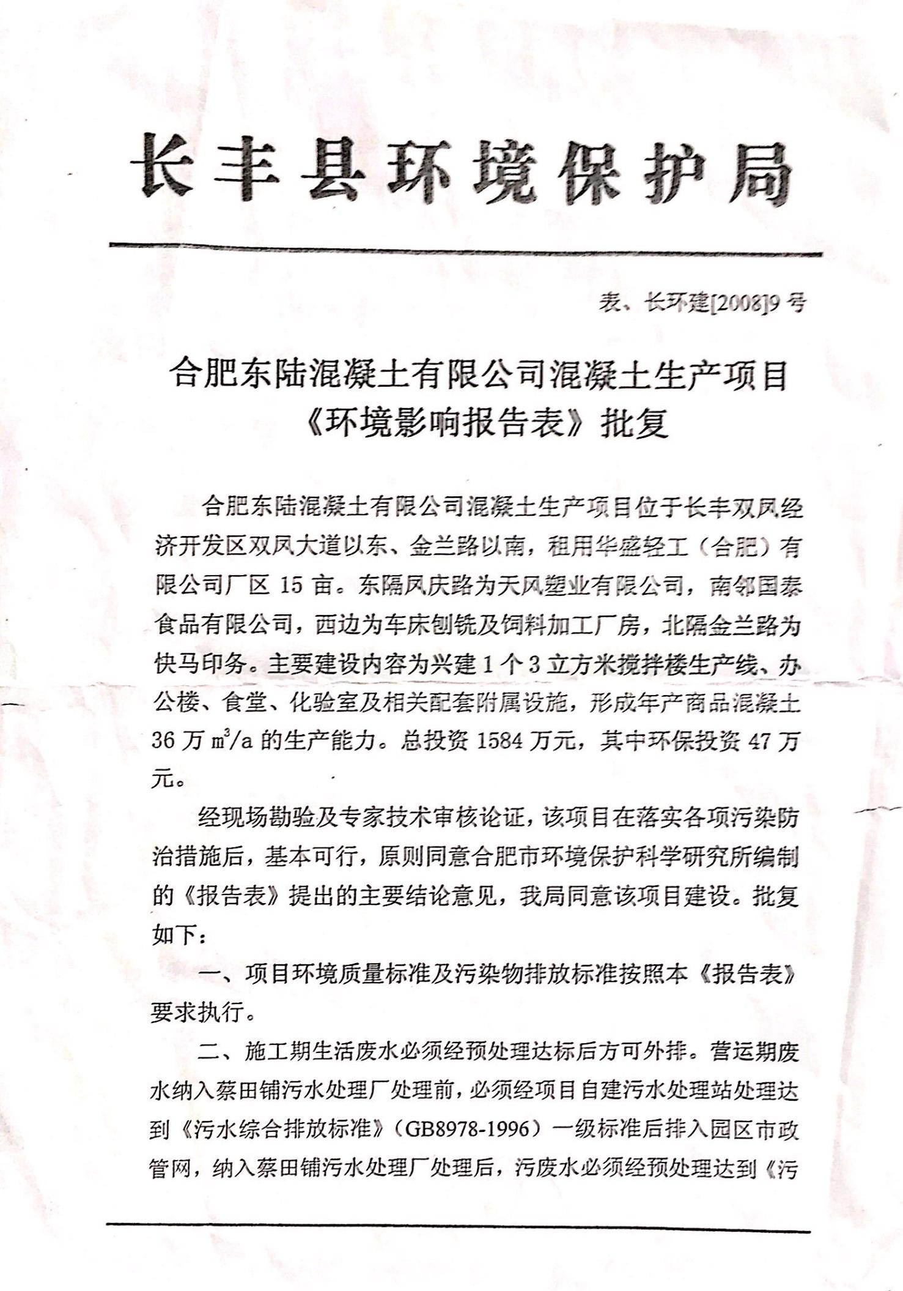
附件1：《合肥东陆混凝土有限公司混凝土生产项目环境影响报告表的批复》

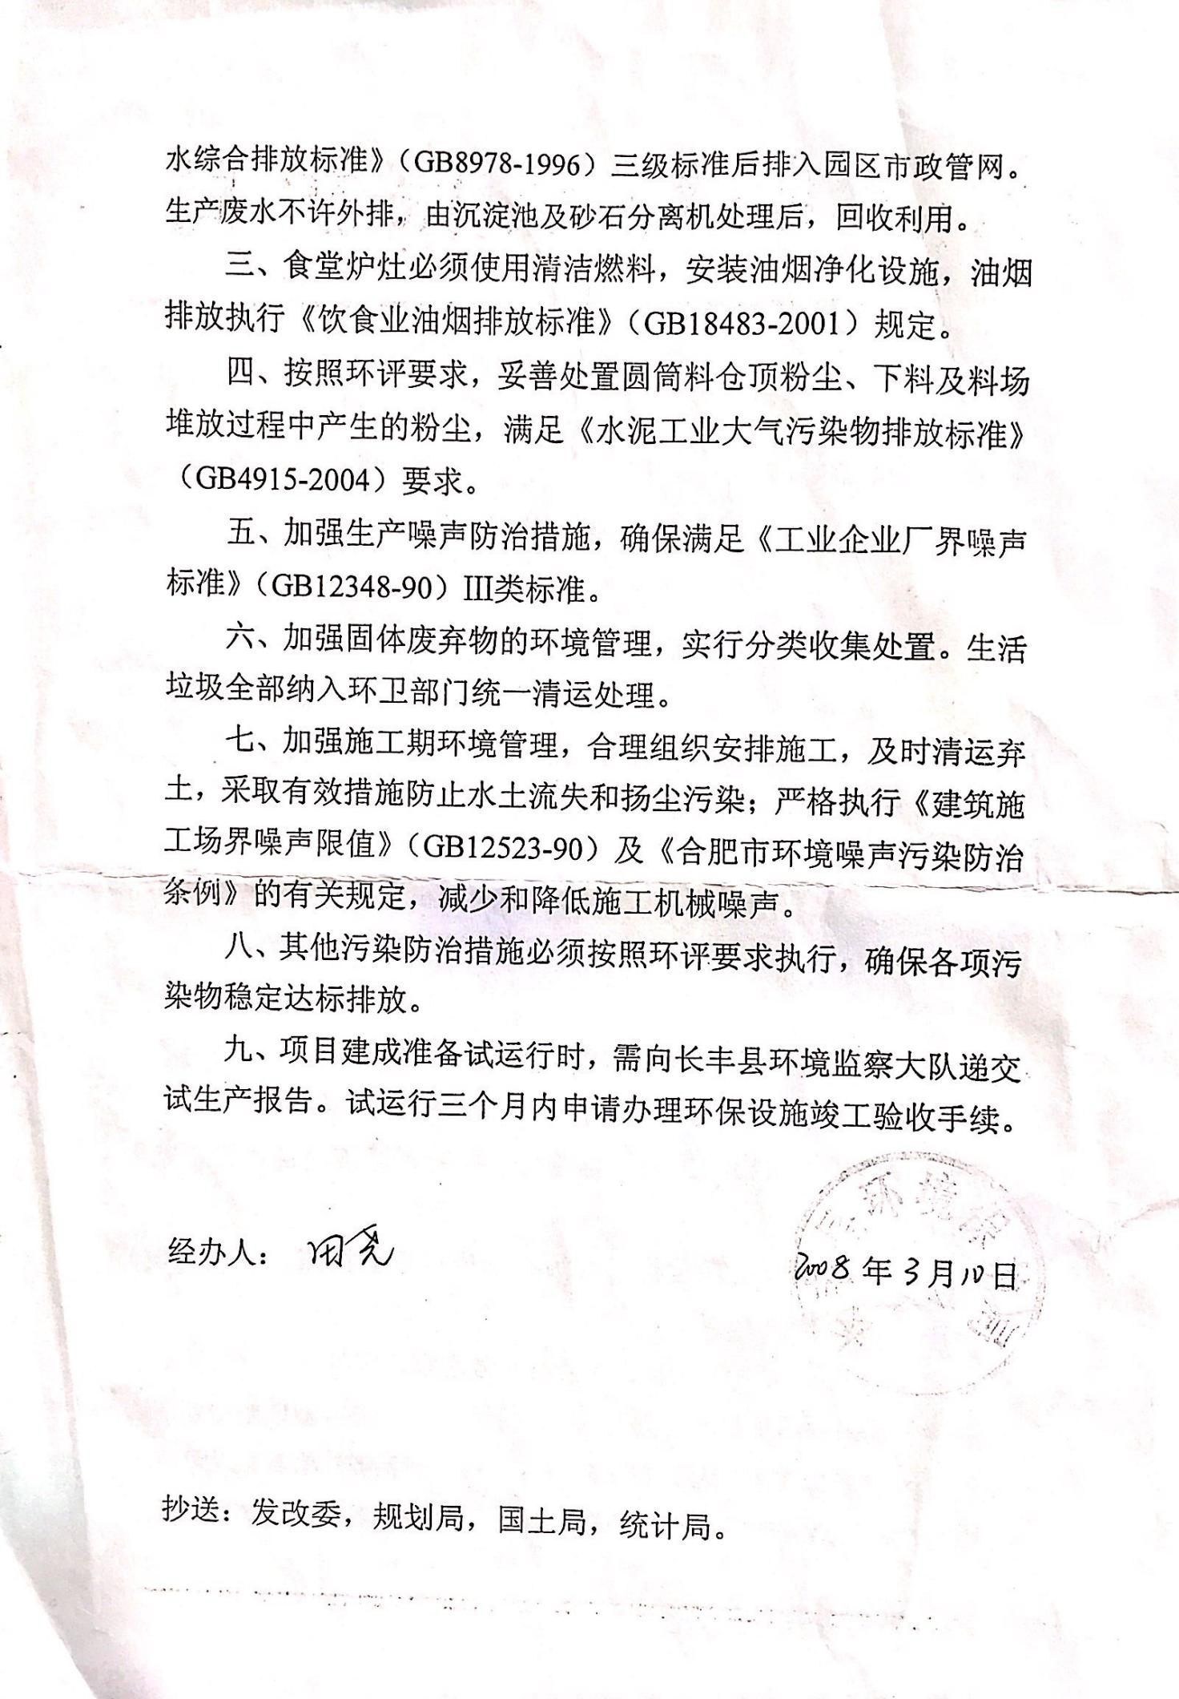

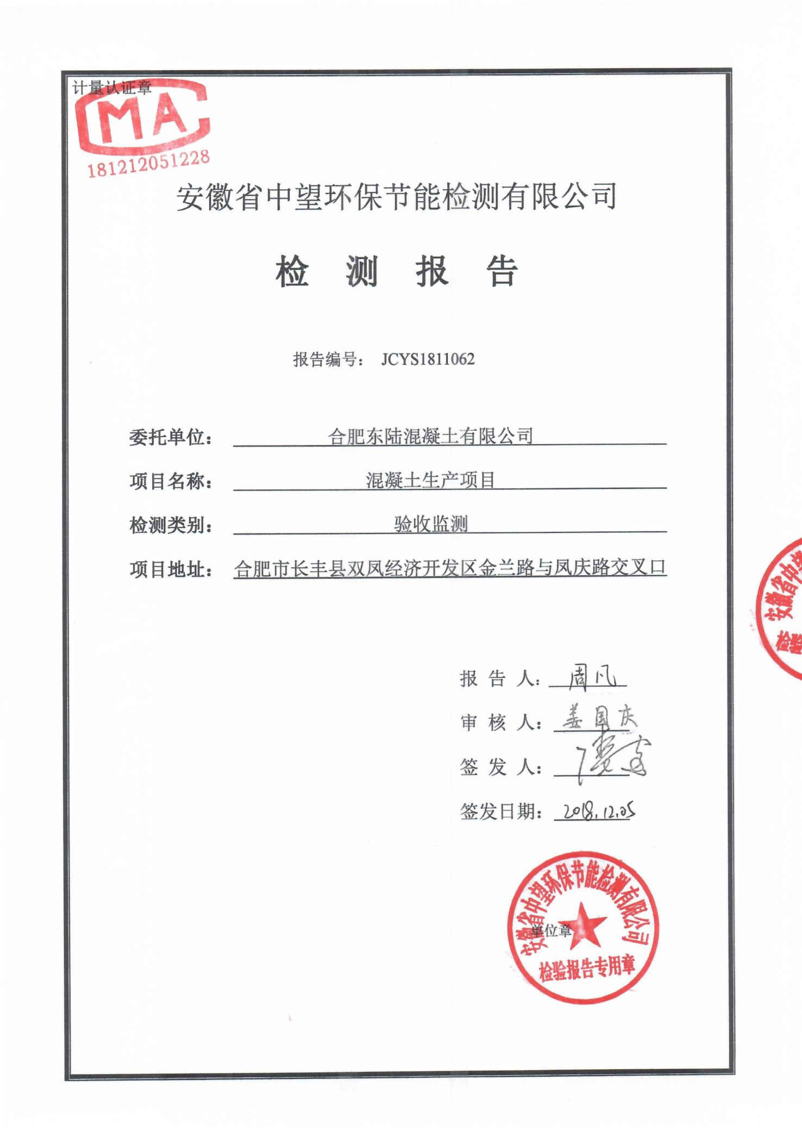
附件2：合肥东陆混凝土有限公司混凝土生产项目检测报告

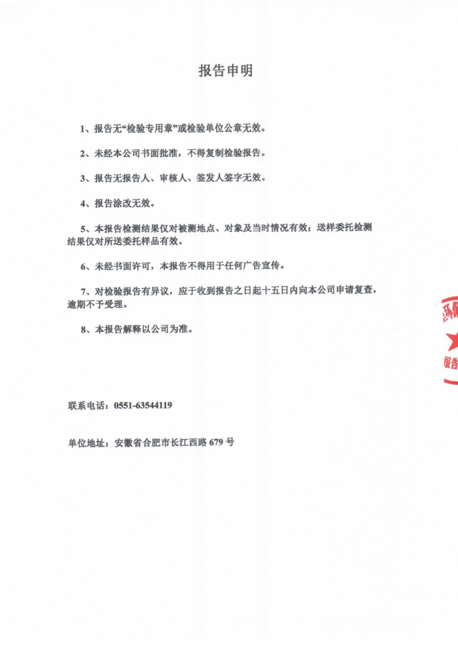
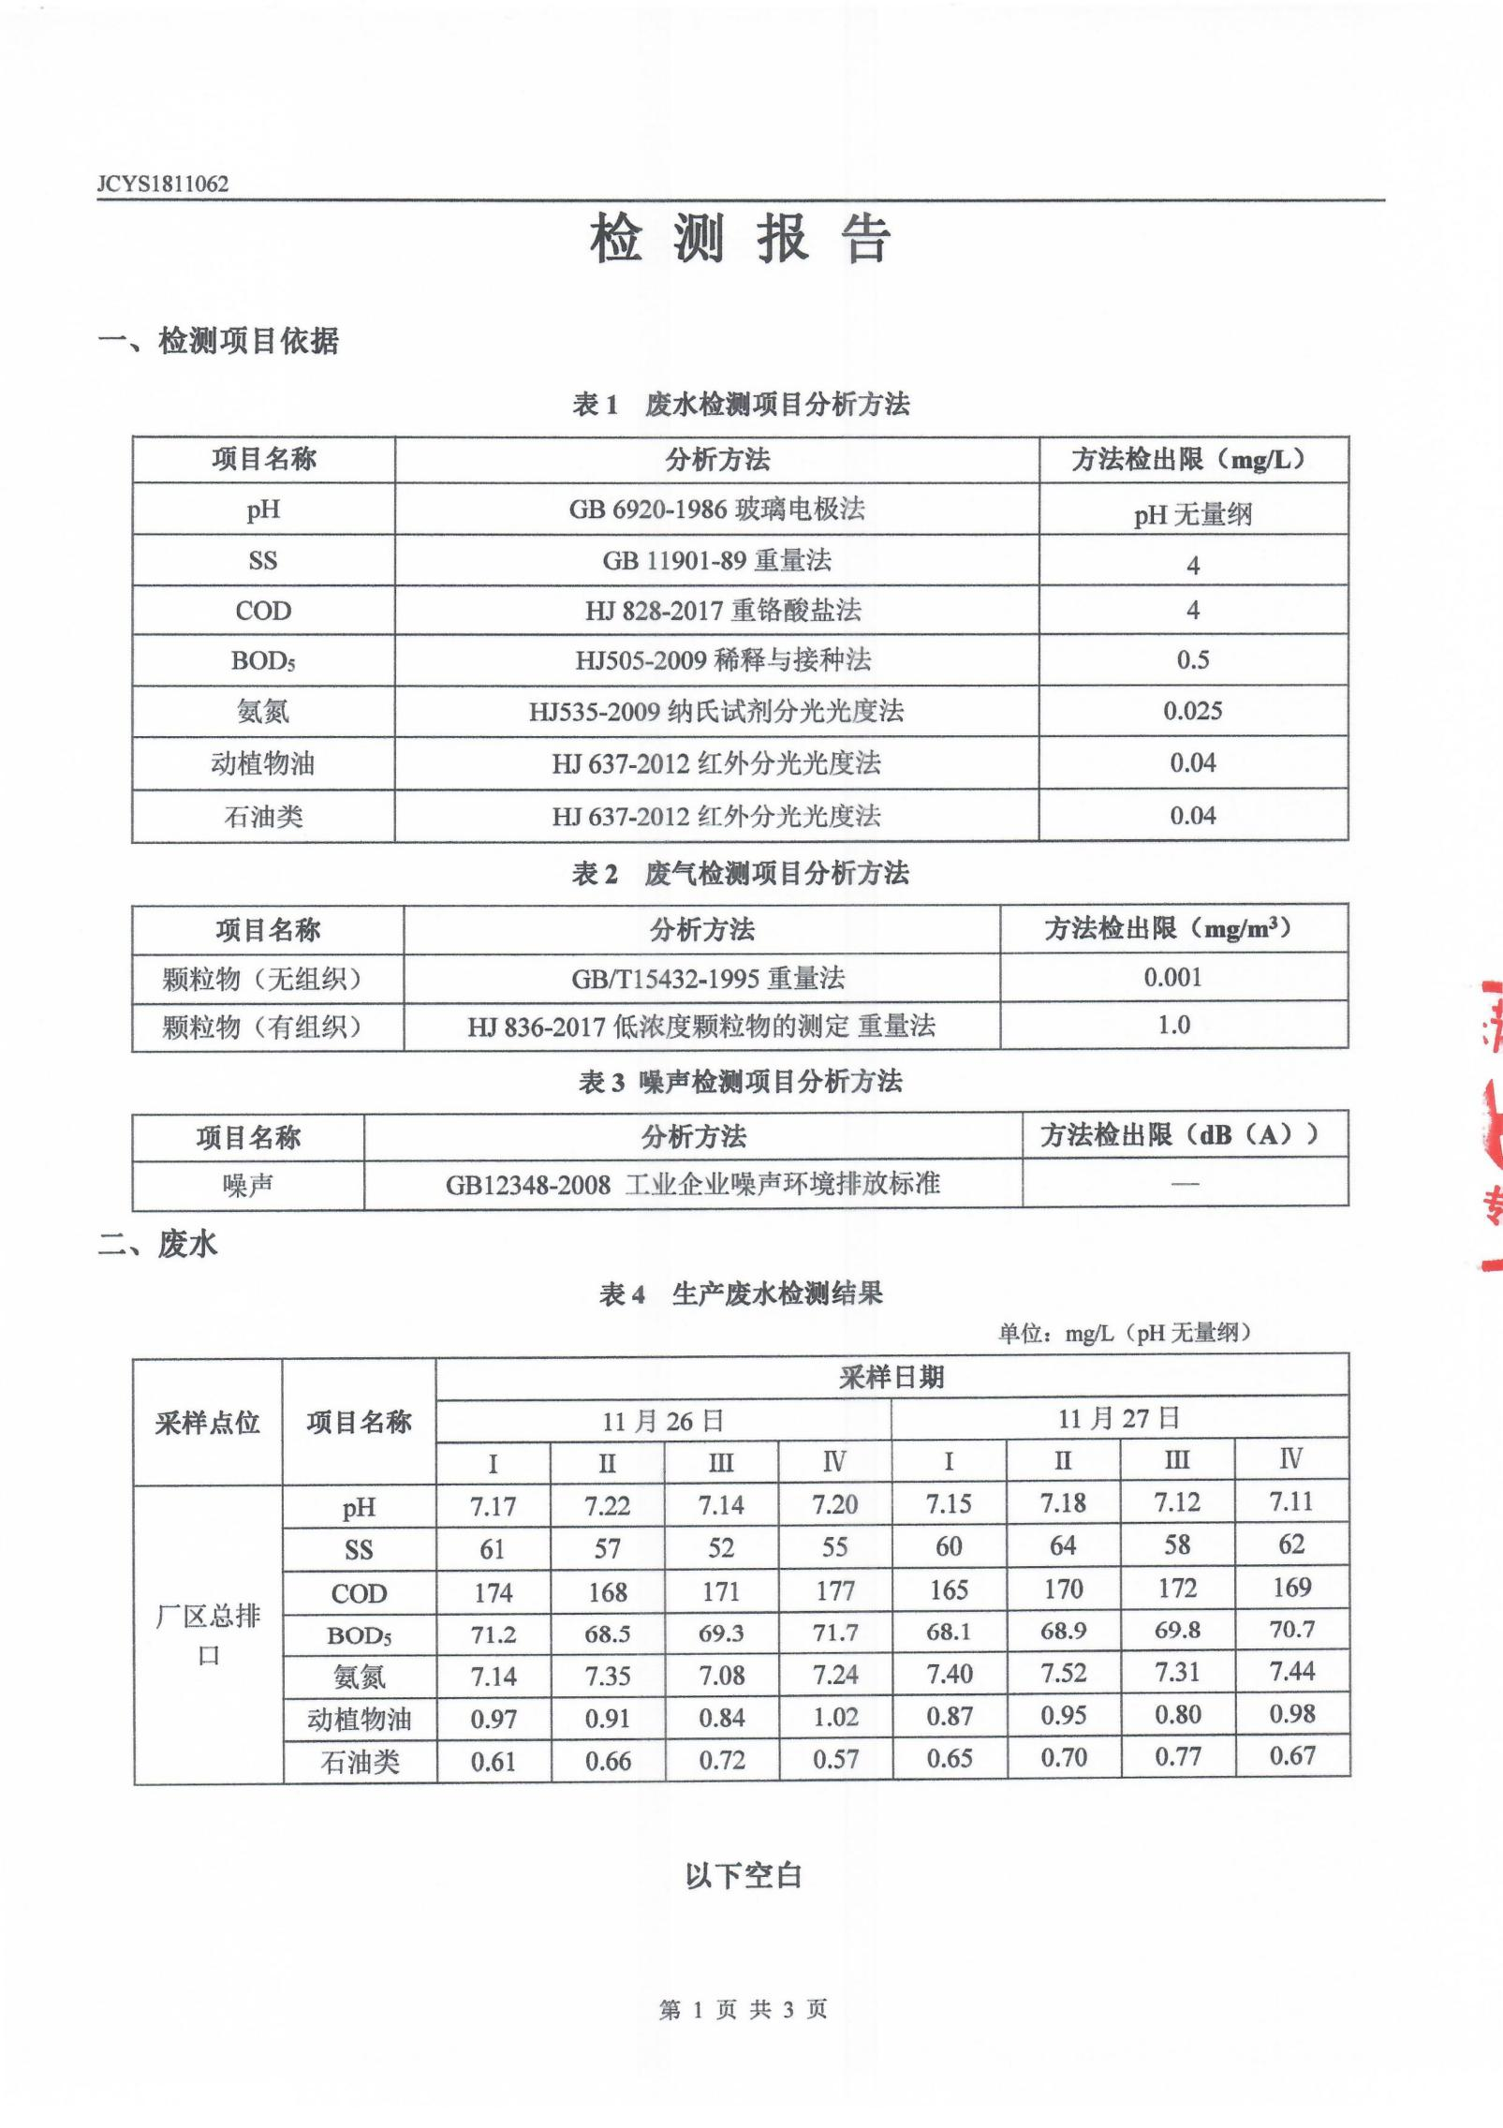
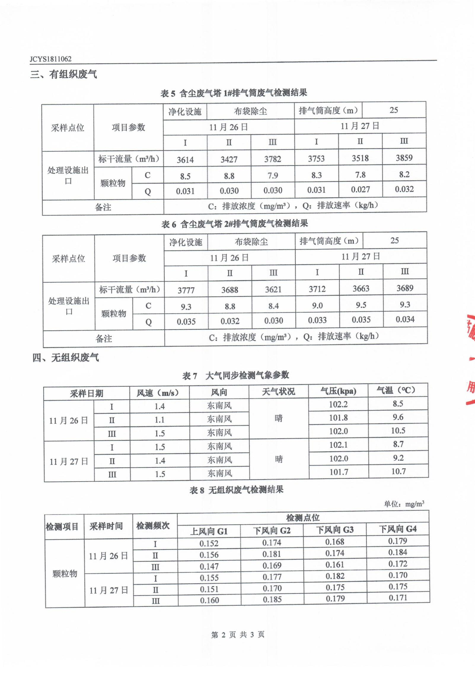
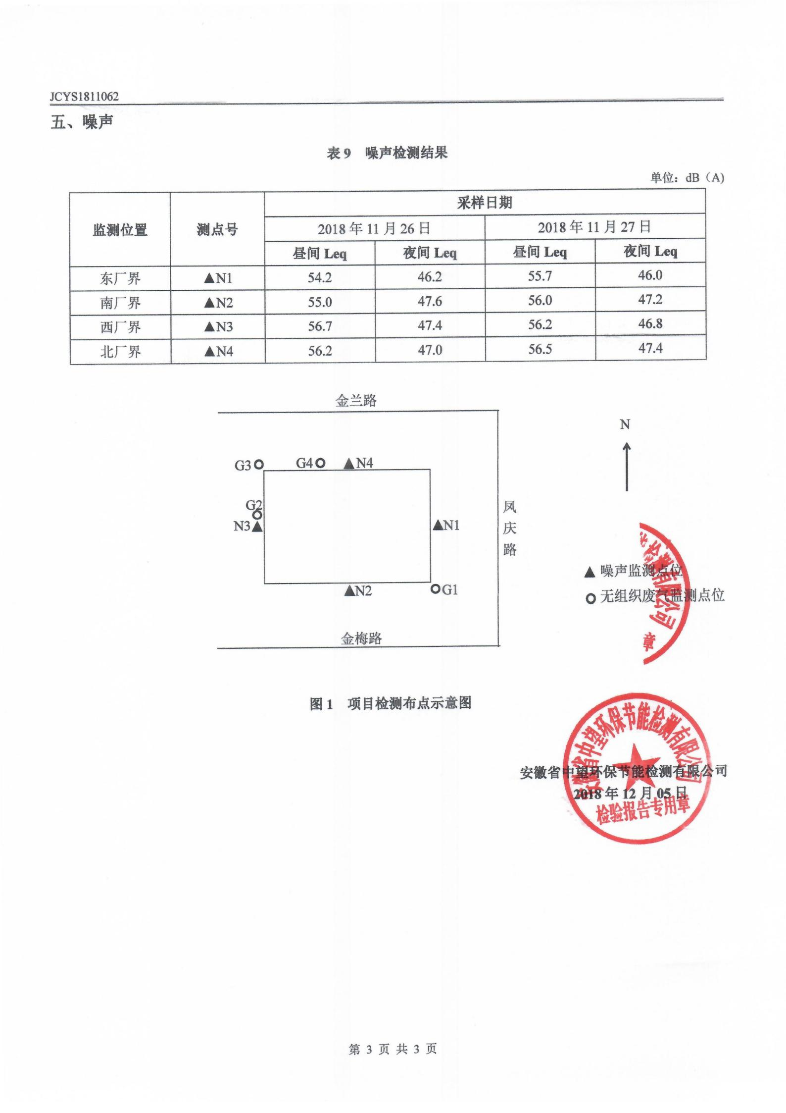

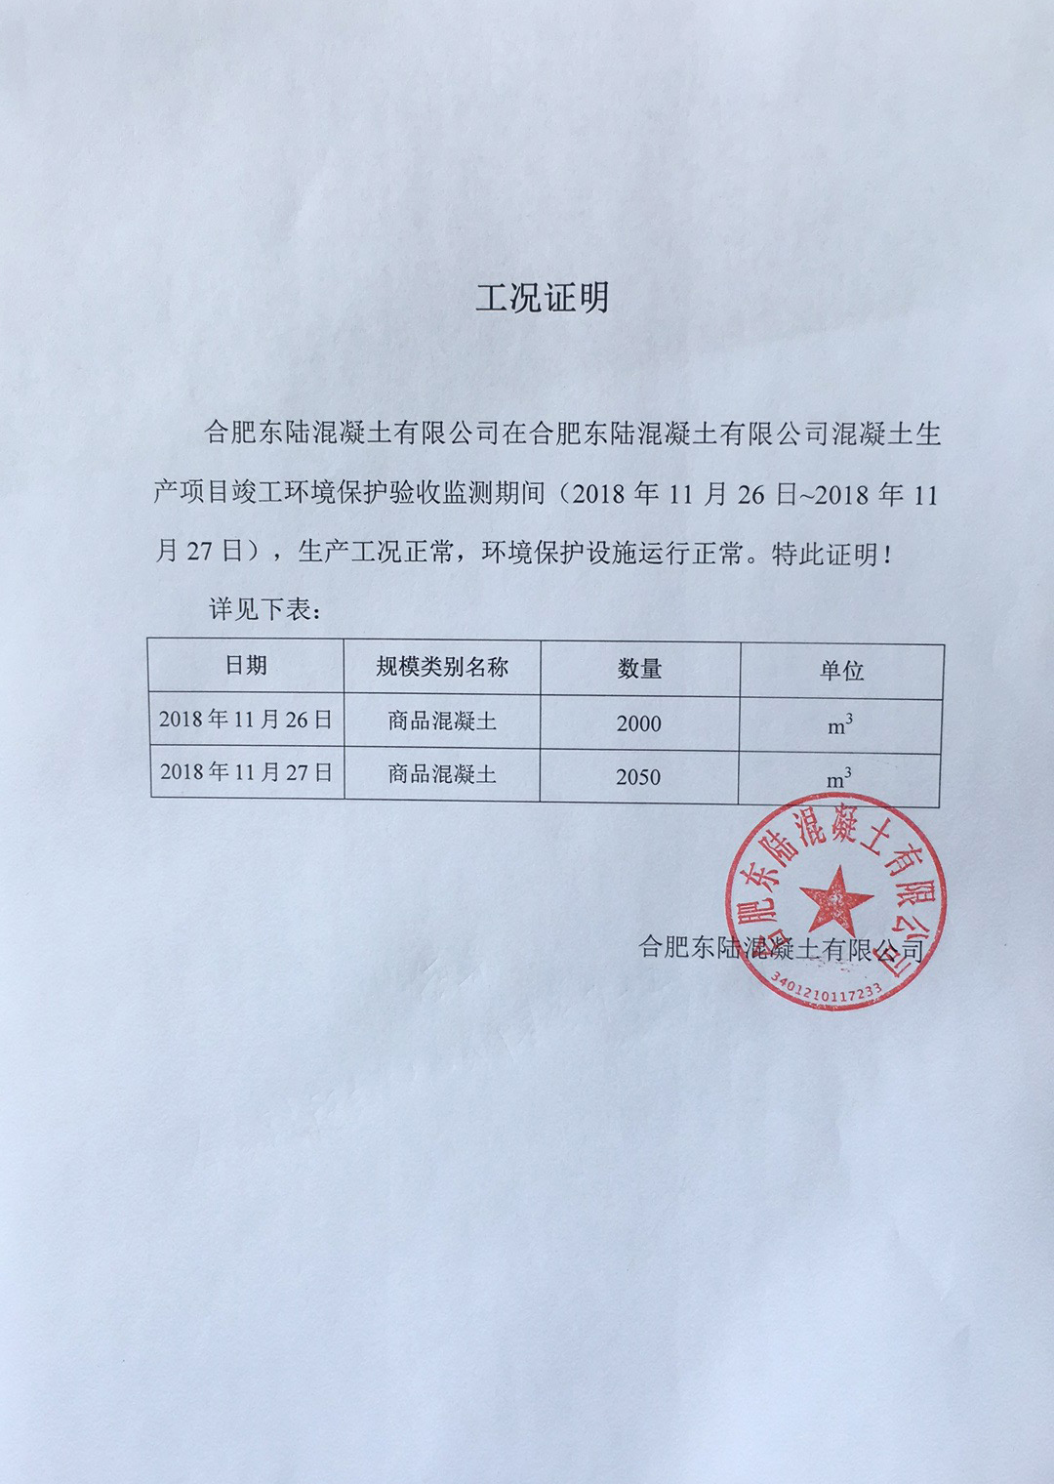
附件3：合肥东陆混凝土有限公司混凝土生产项目验收期间工况证明

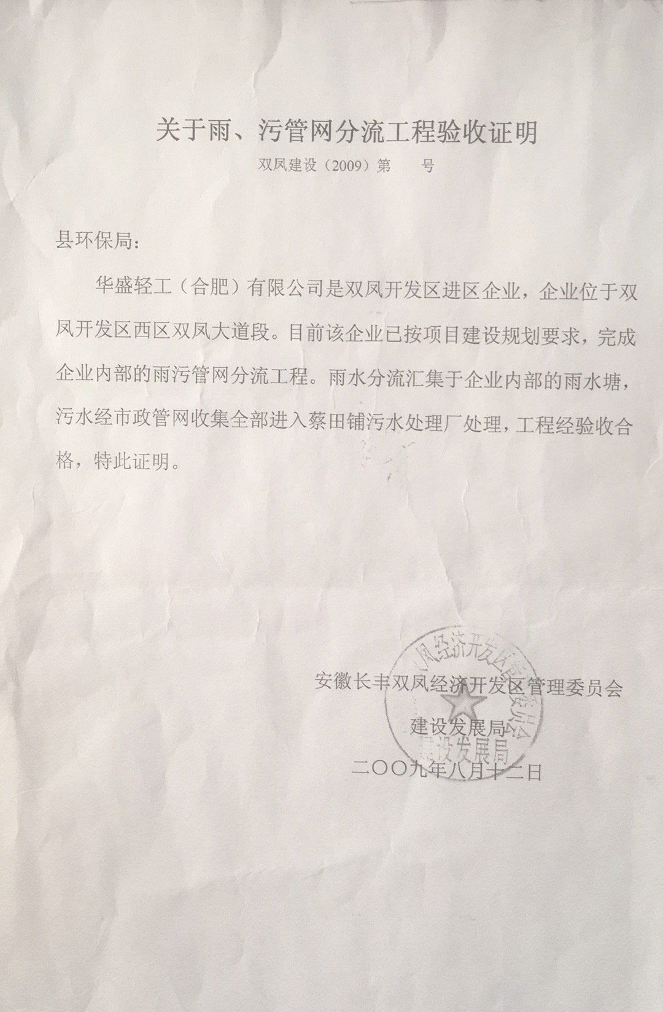
附件4：雨、污管网接管证明

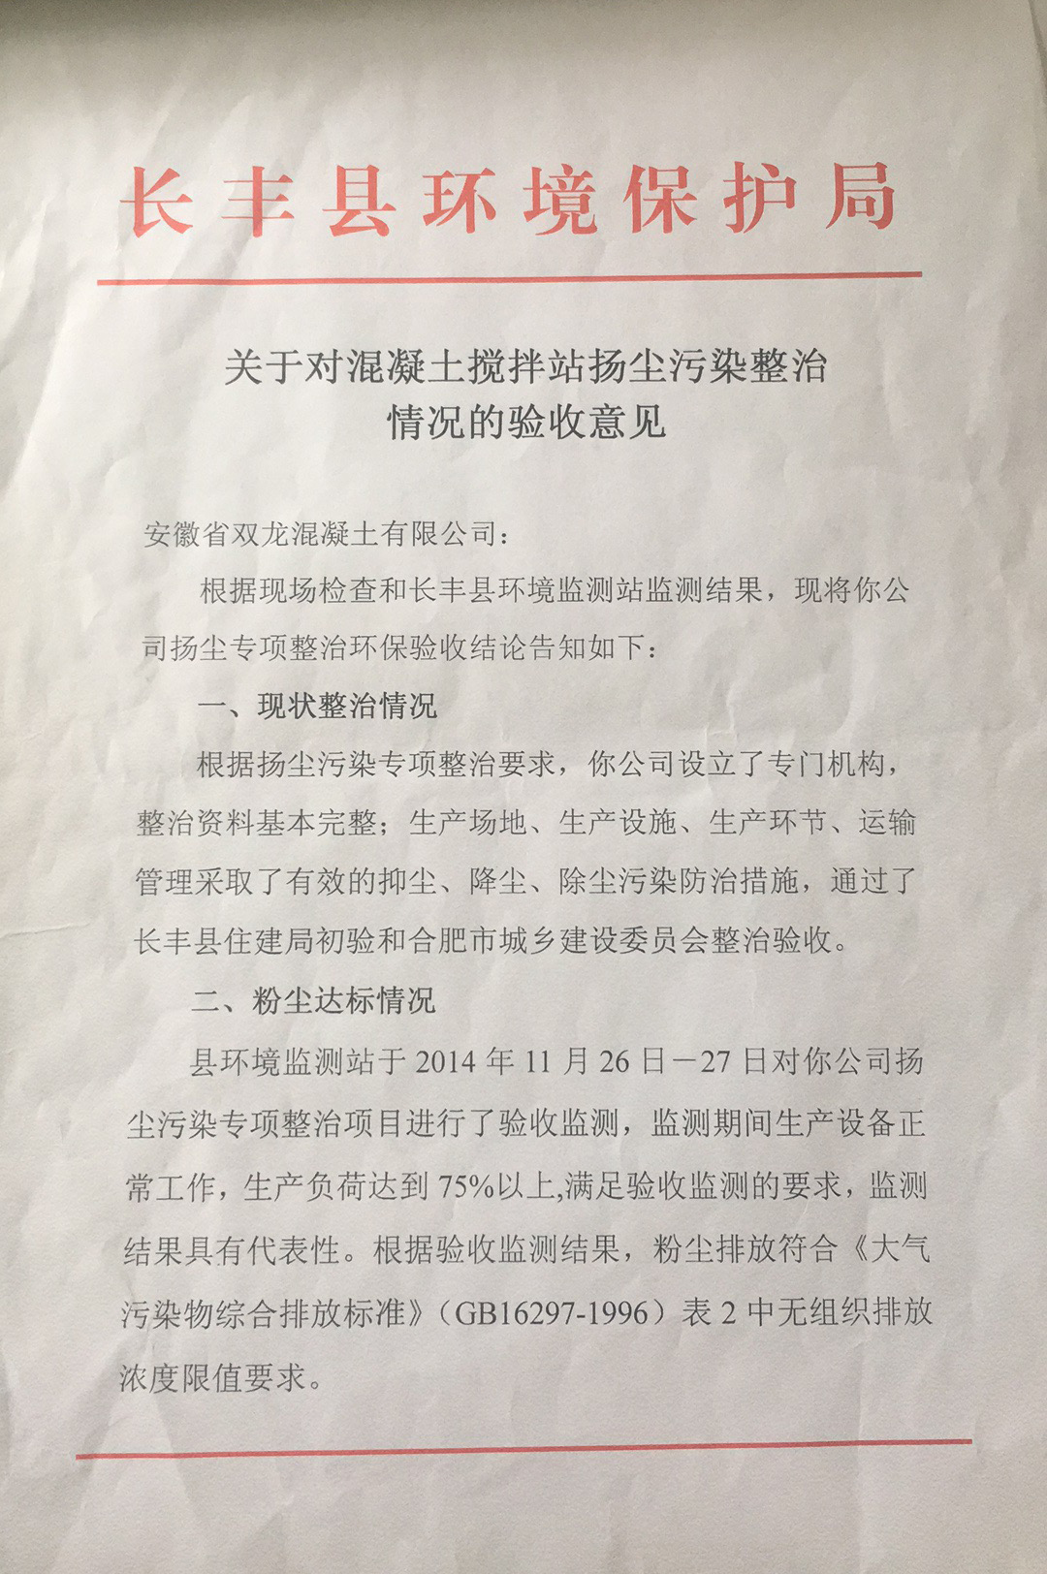
附件5：关于对混凝土搅拌站扬尘污染整治情况的验收意见

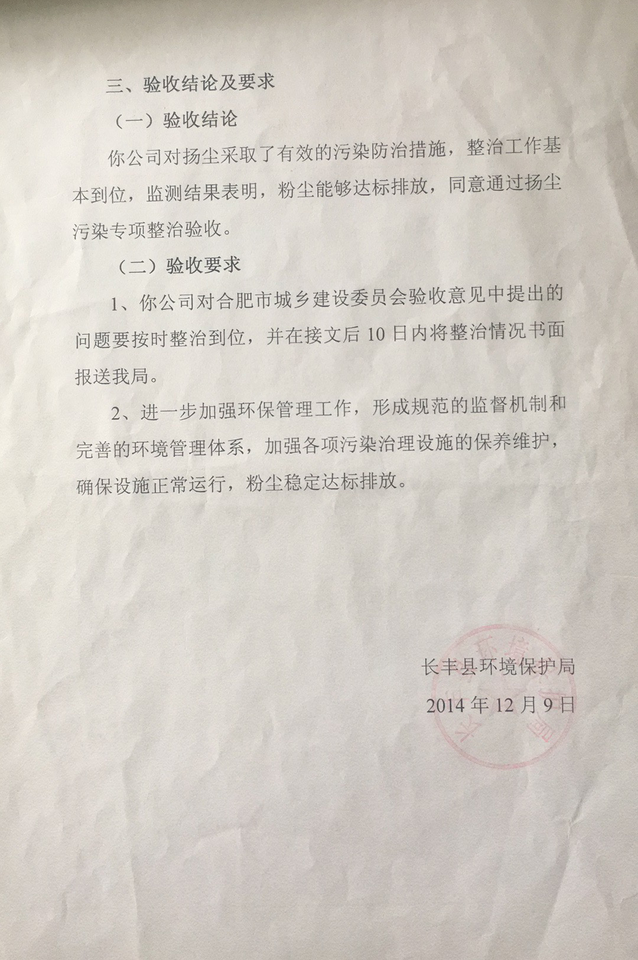

附件6：监测现场照片
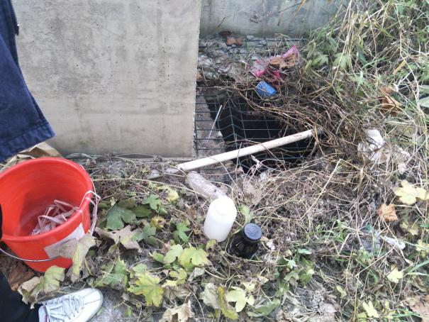 | 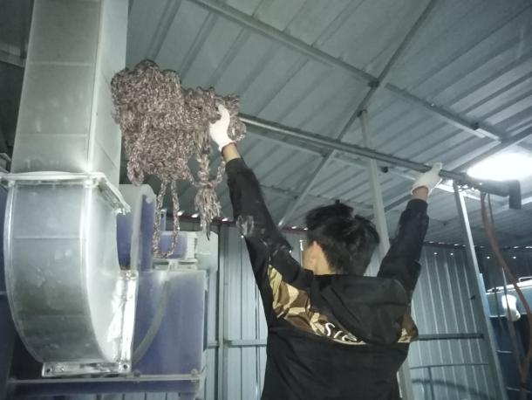
图1 废水监测照片 | 图2 有组织废气监测照片
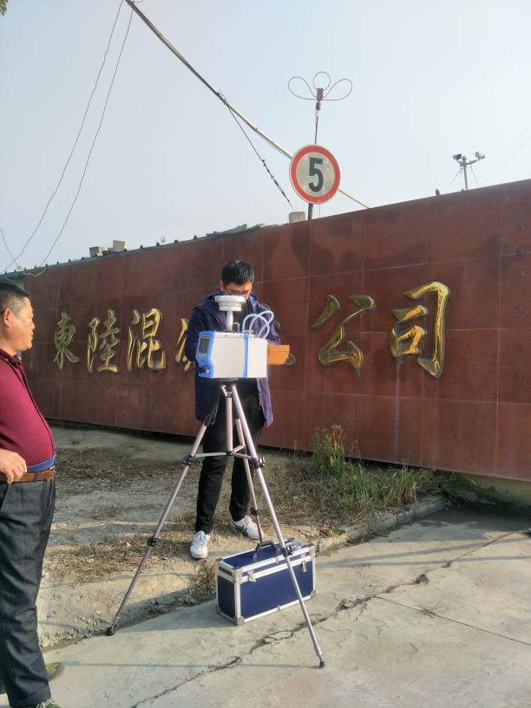 | 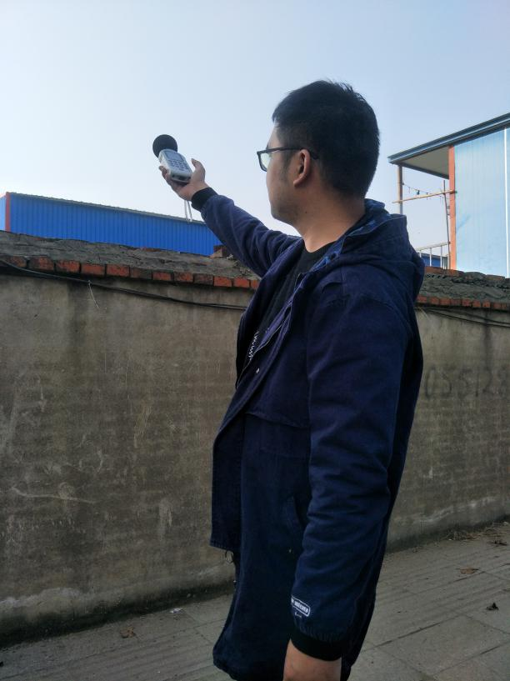
图3 无组织废气监测照片 | 图4 噪声监测照片

建设项目竣工环境保护“三同时”验收登记表
填表单位（盖章）：合肥东陆混凝土有限公司 填表人（签字）： 项目经办人（签字）：
建设项目 | 项目名称 | 混凝土生产项目 |  |  |  |  |  |  |  |  | 项目代码 |  |  | 发改双服[2007]182 | 建设地点 |  | 安徽长丰双凤经济开发区阜阳北路以东、金兰路以南
建设项目 | 行业类别（分类管理名录） | 50 硂结构构件制造、商品混凝土加工 |  |  |  |  |  |  |  |  | 建设性质 |  |  | 新建 改扩建 技术改造
建设项目 | 设计生产能力 | 年产36万立方商品混凝土 |  |  |  |  |  |  |  |  | 实际生产能力 |  |  | 年产36万立方商品混凝土 | 环评单位 |  | 合肥市环境保护科学研究所
建设项目 | 环评文件审批机关 | 长丰县环境保护局 |  |  |  |  |  |  |  |  | 审批文号 |  |  | 表，长环建[2008]9号 | 环评文件类型 |  | 报告表
建设项目 | 开工日期 |  |  |  |  |  |  |  |  |  | 竣工日期 |  |  |  | 排污许可证申领时间 |  | /
建设项目 | 环保设施设计单位 | / |  |  |  |  |  |  |  |  | 环保设施施工单位 |  |  | / | 本工程排污许可证编号 |  | /
建设项目 | 验收单位 | 合肥东陆混凝土有限公司 |  |  |  |  |  |  |  |  | 环保设施监测单位 |  |  | 安徽省中望环保节能检测有限公司 | 验收监测时工况 |  | 2018年11月26日~27日：83.3%~85%
建设项目 | 投资总概算（万元） | 1584万元 |  |  |  |  |  |  |  |  | 环保投资总概算（万元） |  |  | 47万元 | 所占比例（%） |  | 2.97
建设项目 | 实际总投资 | 1584万元 |  |  |  |  |  |  |  |  | 实际环保投资（万元） |  |  | 270万元 | 所占比例（%） |  | 17.05
建设项目 | 废气治理（万元） | / | 废水治理（万元） |  |  | / | 噪声治理（万元） |  |  | / | 固体废物治理（万元） |  |  | / | 绿化及生态（万元） |  |  | 其他（万元）
建设项目 | 新增废水处理设施能力 |  |  |  |  |  |  |  |  |  | 新增废气处理设施能力 |  |  |  | 年平均工作时 |  | 2080h
运营单位 |  | 合肥东陆混凝土有限公司 |  |  |  |  |  |  | 运营单位社会统一信用代码（或组织机构代码） |  |  |  |  | 91340121669477935U | 验收时间
污染物排放达标与总量控制（工业建设项目详填） | 污染物 | 原有排放量（1） |  | 本期工程实际排放浓度（2） | 本期工程允许排放浓度（3） |  |  | 本期工程产生量（4） | 本期工程自身削减量（5） |  |  | 本期工程实际排放量（6） | 本期工程核定排放总量（7） | 本期工程“以新带老”削减量（8） | 全厂实际排放总量（9） | 全厂核定排放总量（10） | 区域平衡替代削减量（11） |  | 排放增减量（12）
污染物排放达标与总量控制（工业建设项目详填） | 废水 |  |  | -- | -- |  |  | 0.0702 | -- |  |  | 0.0714 |  |  | 0.0702 | 0.0702 |  |  | +0.0702
污染物排放达标与总量控制（工业建设项目详填） | 化学需氧量 |  |  | 213 | 420 |  |  | 0.18 | 0.03 |  |  | 0.15 |  |  | 0.15 | 0.15 |  |  | +0.15
污染物排放达标与总量控制（工业建设项目详填） | 氨氮 |  |  | 30 | 28 |  |  | 0.02 | - |  |  | 0.02 |  |  | 0.02 | 0.02 |  |  | +0.02
污染物排放达标与总量控制（工业建设项目详填） | 石油类
污染物排放达标与总量控制（工业建设项目详填） | 废气
污染物排放达标与总量控制（工业建设项目详填） | 二氧化硫
污染物排放达标与总量控制（工业建设项目详填） | 挥发性有机物
污染物排放达标与总量控制（工业建设项目详填） | 氮氧化物
污染物排放达标与总量控制（工业建设项目详填） | 工业固体废物
注：1、排放增减量：（+）表示增加，（-）表示减少。2、（12）=（6）-（8）-（11）。3、计量单位：废水排放量――万吨/年；废气排放量——万标立方米/年；工业固体废物排放量——万吨/年；水污染物排放浓度——毫克/升

